**炫舞1移动端执行案**

**V1.0**

|  |  |  |  |
| --- | --- | --- | --- |
| 版本 | **更新时间** | **更新内容** | **更新人** |
| V1.0 | 2014-5-8 | 创建文档 | 罗程成 |

1. 目标

* 构建Mobile基础体系，为后续功能添加打好基础。
* 提供基础社交、领奖公告等基础功能，消耗用户碎片时间，提高黏性。
* 接入视频平台，为x51用户提供视频的轻量级便捷入口

1. 定位

* 客户端下线后，在玩法，社交上的延续
* 面向活跃用户和回流用户

1. 设计重点

* 满足基础领奖需求
* 基本社交
* 接入视频

1. 适用平台

* 系统版本在2.3及以上，双核1.3G、1G内存 4G存储、屏幕在3.5-4.5之间（参考机型：小米1、小米1s、华为honor、中兴U950）

1. 一期功能模块关系图



一期目标：

1，满足玩家对移动端的最重要的基础需求

2，接入视频平台

需求的功能：

* 基础功能
  + 登陆
  + 选择大区
  + 创建角色
  + 公告
  + 邮件
    - * 好友邮件
      * 系统邮件
      * 陌生人
  + 设置
* 领奖
  + 梦工厂贵族福利
  + 首登奖励
  + 连续登陆奖励
  + 签到活动
  + 累计在线
  + 整点奖励
* 社交
  + 好友聊天
  + 舞团聊天
  + 家族好友、舞团成员列表
  + 消息中心
* 视频房间
  + - 关注主播
    - 房间聊天
    - 购买VIP
    - 送礼

1. 体验流程

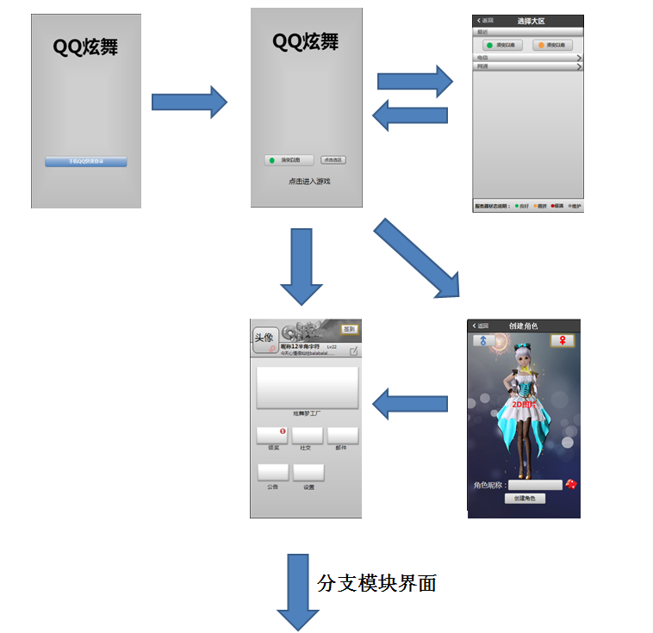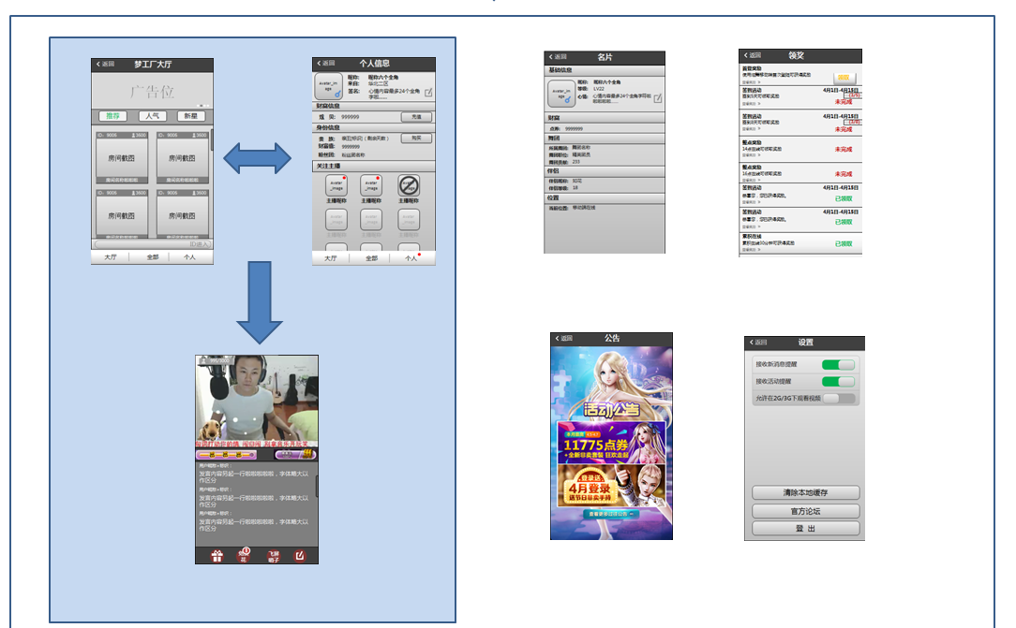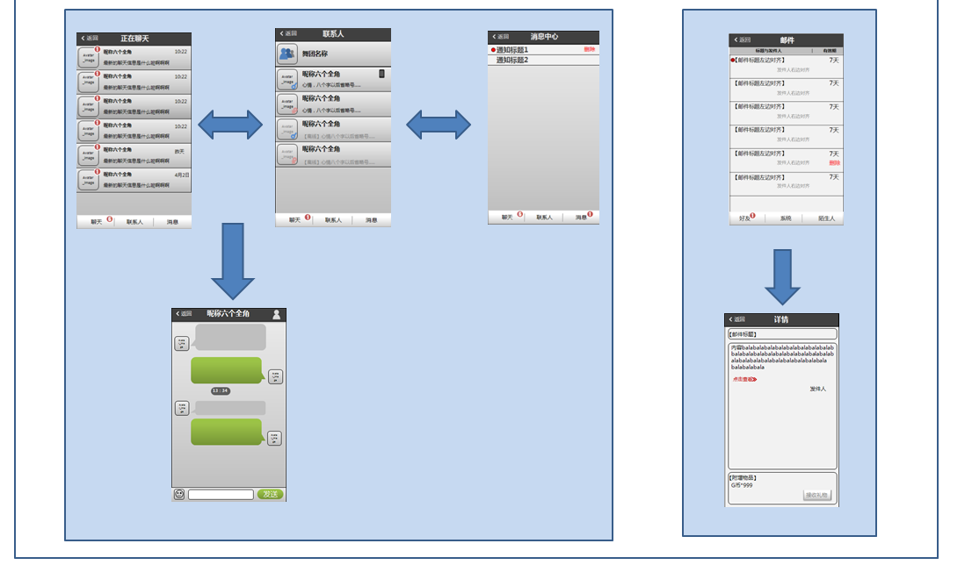

1. 模块功能
   1. 登陆登出

登录登出流程



* 橙色为界面，绿色为提示框
  + 具体描述见下文
    1. 启动



* 玩家点击手机界面上的游戏图标就能启动游戏
* 启动的过程中，淡入淡出播放腾讯和公司logo渲染气氛
* 启动完成将会进入登陆页面
  + 1. 登陆

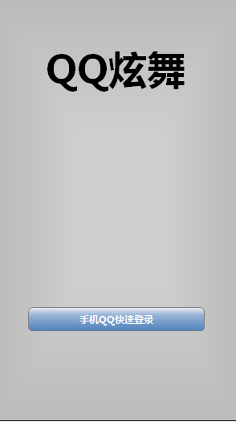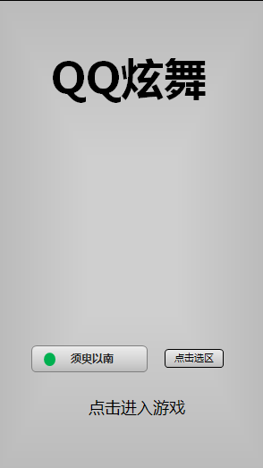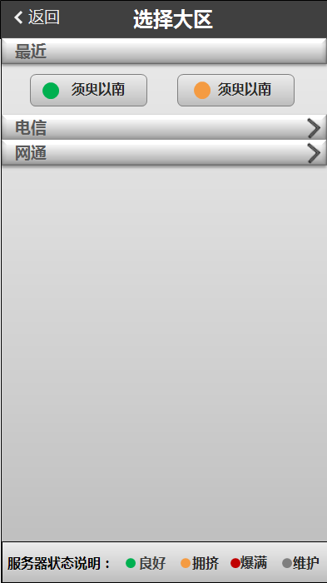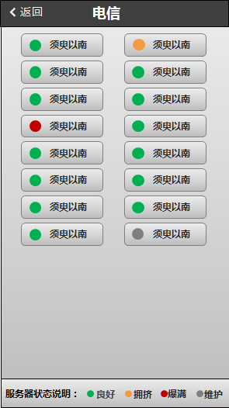

* 登录方式为手机QQ授权方式，点击进入授权页面，完成账号登录
  + 记录账号：成功登录的账号就会被自动记录，下次打开游戏时自动登录
* 登陆界面需要实现以下功能：
* 背景
  + 登录界面背景需美术设计，表现QQ炫舞的特色
* 选择大区：
  + 默认选择上一次登录大区，若无登录记录，显示一个配置的推荐大区，该配置动态更新
  + 点击选择大区可进入大区选择界面，手动更换大区，大区选择界面包含以下内容：
    - 返回：放弃更改大区，回到登录界面
    - 最近：列表标签，无点击效果
      * 仅记录最近登录的最多四个大区，最近标题下的空间根据大区数量显示，若没有最近登录信息时不留空间
      * 最近登录大区根据最后登录时间由新到旧排序
    - 电信/网通：展开按钮，点击进入电信、网通的大区选择子界面，界面切换方式为右边切入
      * 电信、网通大区选择子界面
        + 显示该分类下所有大区信息
        + 显示不全时可上下滑屏查看
        + 返回大区列表
    - 点击即选择大区，返回登录界面
      * 大区按钮主要为大区状态标识和大区名称
  + 点击[进入游戏]，判定所选大区是否处于维护中
    - 若该大区处于维护中，弹出异常提示框
    - 若该大区未处于维护中，正常进入
  + 之后判定该大区是否已有角色
    - 若已经创建角色，则可直接登录游戏，界面loading后进入游戏主界面
    - 若该大区未创建角色，则弹出确认创建角色的提示框，确认后进入创建角色界面
* 退出：在登录界面按下物理返回键，可退出炫舞移动端，退出需要二次提示

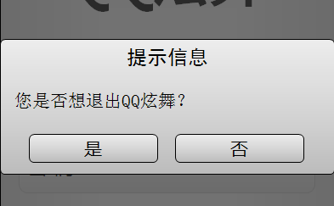

|  |  |  |  |  |
| --- | --- | --- | --- | --- |
| 弹框条件 | 提示框样式 | 提示标题 | 提示内容 | 按钮 |
| 主界面按手机返回键 | 文字提示框 | 提示信息 | 您是否想退出QQ炫舞？ | 退出  取消 |
| 所选服务器维护中 | 气泡提示框 | —— | 该大区正在维护，无法进入！ | —— |
| 所选大区内未创建角色 | 文字提示框 | 提示信息 | 您未在该大区中创建角色，现在创建吗？ | 创建  取消 |

* + 1. 创建角色

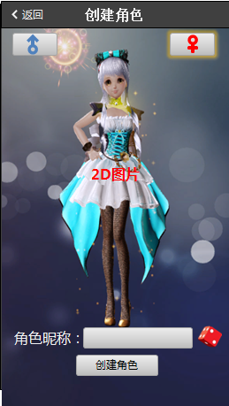

* 创建角色界面需包含以下功能：
  + 返回：可返回登录界面
  + 性别按钮：
    - 男女各一种，分别在界面的左/右上角
    - 按钮有点击效果
  + 2D形象：
    - 图片展示男女形象，形象应为现有服装、皮肤资源搭配而成，同PC端创建角色的基础形象
    - 2D形象跟随性别按钮的切换而切换
  + 背景地图
    - 形象背景地图需美术设计
  + 输入昵称：
    - 随机起名
      * 点击骰子可随机组合姓+名获得一个昵称，骰子有转动效果
      * 随机昵称区分男女
        + 男随机：姓+男名
        + 女随机：姓+女名
      * 昵称随机时不需要考虑昵称重复
      * 随机姓+名需求可配置
    - 激活输入框
      * 点击输入框下方拉出默认文字键盘，最多输入6位全角字符，规则同PC端输入昵称
      * 拉出输入框后界面上移，不遮盖输入栏
* 创建角色：
  + 点击创建角色后开始昵称检测，检测规则同PC端昵称检测
  + 先检测昵称是否合法，给予相应提示
  + 再检测昵称是否重复，给予相应提示
  + 检测通过后上传角色信息，播放游戏加载界面后进入主界面
  + 关联PC端：玩家在手机端创建角色后，PC端登入时应有相应的角色信息，3D形象服装道具

|  |  |  |  |  |
| --- | --- | --- | --- | --- |
| 弹框条件 | 提示框样式 | 提示标题 | 提示内容 | 按钮 |
| 未输入昵称 | 气泡提示框 | —— | 请输入昵称！ | —— |
| 昵称不合法（包含非法字符等） | 气泡提示框 | —— | 该昵称不合法，请重新输入！ | —— |
| 昵称重复 | 气泡提示框 | —— | 该昵称已重复，请重新输入！ | —— |

* + 1. 登出

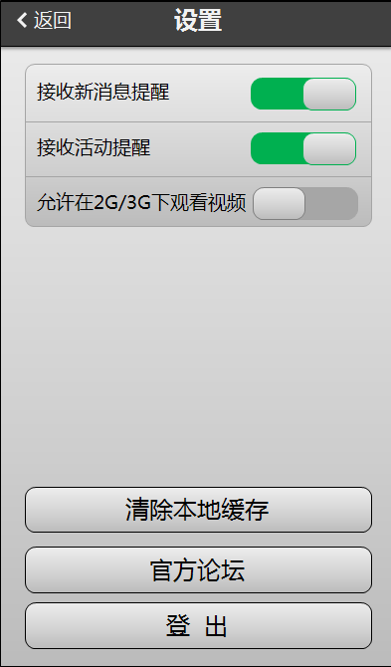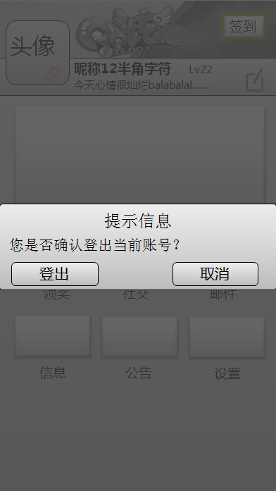

* 已经登陆并进入游戏的玩家
  + 在“设置”功能界面中可以选择登出游戏
    - 点击登出按钮，需要二次确认
  + 在主界面按下手机返回键，可弹出登出提示框
* 登出后将会返回登录授权界面，需重新授权

|  |  |  |  |  |
| --- | --- | --- | --- | --- |
| 弹框条件 | 提示框样式 | 提示标题 | 提示内容 | 按钮 |
| 选择登出后弹出 | 文本提示框 | 提示信息 | 您是否确认登出当前账号？ | 登出  取消 |

* 1. 主界面

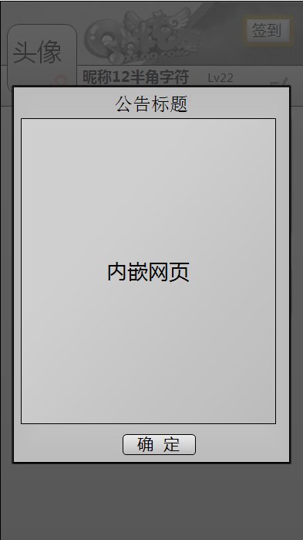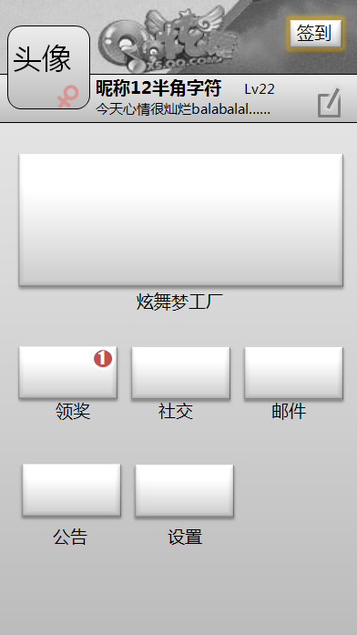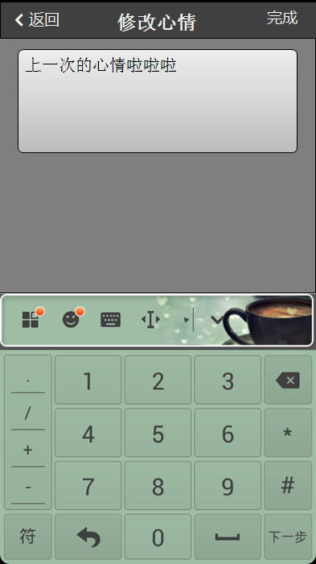

* 主界面包含以下功能模块
  + 活动公告
    - 若已配置活动公告，则在登录成功进入主界面后，锁定屏幕，先展示公告弹框
    - 公告要求支持内嵌网页，网页由产品设计
    - 若有多个公告，则弹出后，玩家需依次关闭，关闭公告后，可进入主界面操作
  + 个人信息展示框
    - 顶部为个人信息展示框，内容包括
      * 头像：玩家名片内的头像
        + 若玩家头像为gif等动态图片，则仅静态显示第一张图
        + 点击头像可进入个人名片界面
        + 若头像还未加载成功、或者未在PC端更改时，显示系统头像，头像区分男女，如



* + - * 昵称：显示玩家昵称
      * 性别：在头像上以小图标的形式表现
      * 等级：显示当前玩家等级，字号略小
      * 心情：显示玩家当前心情记录
        + 美术排列后决定展示字数，显示不全时末尾以省略号表示
* 心情修改按钮：小图标展示，如图
  + 点击后进入修改心情界面，切换方式为从右进入
  + 输入框内默认显示上一条心情内容
  + 下方为默认文字输入框
  + 编辑心情字数限制同PC端编辑心情，为24全角字符
  + 输入后点击右上角完成，检测心情内容，包括：
    - 心情不能为空
    - 输入内容含有非法字符时，*号替换该字符
    - 检测通过后上传本次编辑内容，回到主界面， 弹出成功提示
  + 左上角返回为放弃本次编辑，回到主界面
    - * 底图
        + 顶部有一横条背景底图，需要美术设计，应表现QQ炫舞特色
  + 签到按钮：

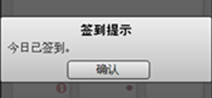

* + - 当签到活动开启时，主界面有签到按钮，点击后弹出提示
    - 若今日未签到，签到按钮有发光特效，点击弹出签到成功提示框
      * 签到提示：签到成功。
    - 若今日已签到，点击弹出已签到提示框
      * 签到提示：今日已签到。
    - 签到活动未开启时，此按钮不显示

|  |  |  |  |  |
| --- | --- | --- | --- | --- |
| 弹框条件 | 提示框样式 | 提示标题 | 提示内容 | 按钮 |
| 未输入心情 | 气泡提示框 | —— | 心情不能为空！ | —— |
| 上传心情修改 | 气泡提示框 | —— | 您的心情已修改。 | —— |
| 今日未签到 | 气泡提示框 | —— | 签到成功。 | —— |
| 今日已签到 | 气泡提示框 | —— | 今日已签到。 | —— |

* + 炫舞梦工厂按钮（若关注主播开播时，有红点表示）
  + 领奖按钮（需有数字角标）
  + 社交按钮（需有数字角标）
  + 邮件按钮（需有数字角标）
  + 公告按钮
  + 设置按钮
  + 点击按钮打开对应的功能模块界面，界面切换方式为前界面向左移出，后续界面从右往左跟着进入
  + 入口按钮可有动态效果，增加趣味性
  + 主界面背景地板需美术设计
    1. 个人名片

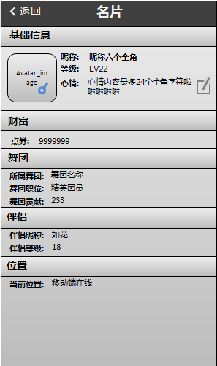

* + 主界面点击头像进入个人名片界面，切换方式为从右进入
    - 个人名片仅显示以下内容
      * 可返回到主界面
      * 基础信息
        + 头像：同主界面头像
        + 昵称
        + 性别：在头像上以小图标的形式表现
        + 等级
        + 心情：可预留两行空间显示，若显示不全，末尾以省略号表现
        + 心情修改按钮：同主界面心情修改功能

点击弹出修改心情界面

此处的修改心情界面点击完成或返回时，回到个人名片界面，修改成功有相应提示

* + - * 财富
        + 点券：显示玩家拥有的点券数量
      * 舞团
        + 所属舞团：舞团名称（没有舞团显示无）
        + 舞团职位（没有舞团显示无）
        + 舞团贡献（没有舞团显示无）
      * 伴侣
        + 伴侣昵称（没有伴侣显示无）
        + 伴侣等级（没有伴侣显示无）
      * 位置
        + 当前位置： 显示位置信息

若玩家PC和移动端双登，显示玩家PC端当前所处的某个频道位置

若玩家仅在移动端登录，显示“移动端在线”

* 1. 炫舞梦工厂
     1. 登入梦工厂
  + 炫舞大区角色初次在移动端登入炫舞梦工厂时，默认以大区角色信息后台创建视频平台账户，同PC端
    1. 房间列表

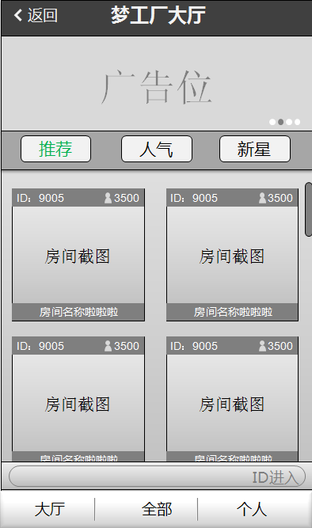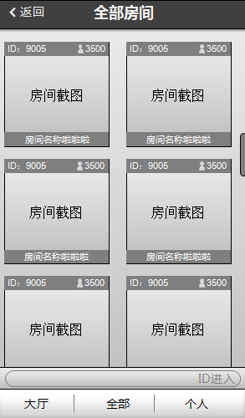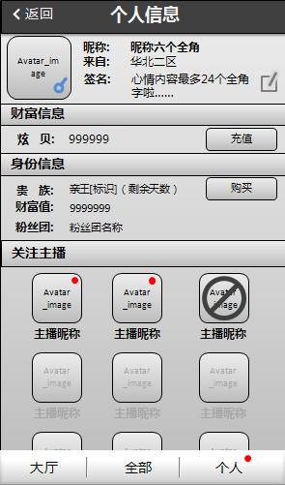

* 炫舞梦工厂包含以下三个同级分支界面
  + 梦工厂大厅
  + 全部房间
  + 个人信息
  + 界面结构:
  + 
* 进入后默认显示梦工厂大厅，点击下方按钮可切换界面，三个分支界面切换时，保持顶部和底部底版不变，中间内容直接切换，底部按钮有选中效果
* 返回可回到主界面
  + - 1. 梦工厂大厅
* 梦工厂大厅显示内容包括：
  + 广告位
    - 同PC端广告位，点击直接进入相应的房间
    - 多个广告时循环展示，左下角有圆点表示当前分页，同PC端
    - 可直接左右滑动广告区切换广告
    - 广告内容需产品针对移动端尺寸设计
  + 房间分页
    - 分页展示
      * 推荐房间
      * 人气房间
      * 新星房间
      * 点击分页按钮直接切换
    - 默认显示推荐房间，分页按钮有选中效果
    - 房间列表显示不全时，上下滑动查看
    - 推荐房间：
      * 同PC端的热门推荐分页
      * 显示配置的推荐房间图标，点击图标直接进入
    - 人气房间：
      * 同PC端热门主播分页
      * 根据人气由高到低显示前16个房间图标
    - 新星房间：
      * 同PC端新星主播
      * 显示配置的新主播推荐房间
* 房间图标包括以下内容
  + 左上角房间ID
  + 右上角房间人数
  + 中间图片
    - 若房间内有主播直播，显示为房间截图，同PC端炫舞梦工厂
    - 若房间未开播，显示公会设置的房间图片，并在右上角有未开播提示

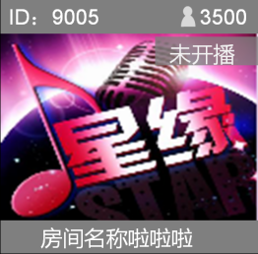

* + - 若房间截图或设置图片未加载成功，显示系统图片，如



* + 下方为房间名称，若显示不全，末尾以省略号表示
  + 房间标识
    - 同PC端房间标识：星级房间、新房间、活动房间
    - 标识表现样式根据移动端效果单独设计，大致同PC端，参考下图，可将标识图标移到房间截图的左上角
    - 顶条有相应的颜色标示，同PC房间标识，如星级房间顶条黄色，如

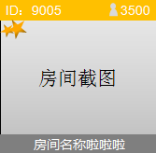

* + 点击图标可直接进入房间
    - 若连接房间失败，有相应提示，进入限制同PC端，包括但不限于
      * 房间已满
      * 在被踢的时间内
      * 连接失败
      * 位置错误

|  |  |  |  |  |
| --- | --- | --- | --- | --- |
| 弹框条件 | 提示框样式 | 提示标题 | 提示内容 | 按钮 |
| 进入房间错误 | 文字提示框 | 失败信息 | 错误提示内容同PC端 | 确认 |

* 页面底部有ID输入栏，点击后锁定屏幕，界面上移，下方拉出默认数字输入框，仅可输入数字

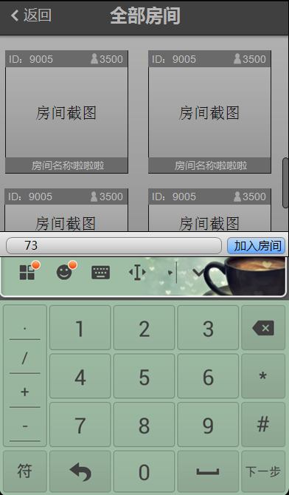

* + 最多可输入5位数字
  + 输入栏右侧有灰色字体提示“ID进入”
  + 当玩家输入至少一个数字后，输入栏右侧缩进，显示“加入房间”的按钮，点击按钮则根据ID查找房间并进入
    - 查找时收回输入栏，播放loading：
      * 若玩家当前已在房间内，则先退出房间，再搜索ID进入
      * 若根据ID无法找到房间时，弹出错误提示
      * 若成功查找到房间，则直接进入
  + 若点击上部分锁定区域，则默认放弃此次搜索，收回输入框
* 房间列表显示不全时可滑屏查看
  + - 1. 全部房间
* 同PC端[娱乐表演]页，显示所有的房间图标，按房间人数由多到少排列显示所有房间信息
* 底部有ID搜索栏
  + - 1. 个人信息

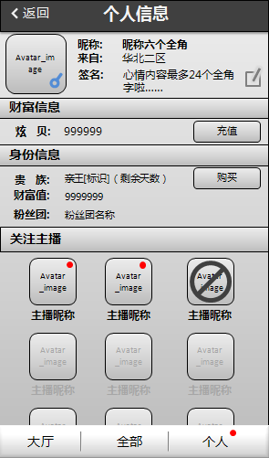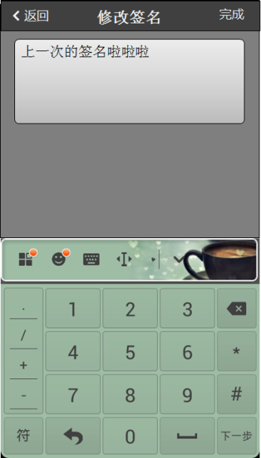

* 个人信息界面为玩家在视频平台个人信息的展示，包括
  + 基础信息
    - 头像：平台用户头像，同PC端，若为动态图片时仅静态显示第一张
    - 性别：用户的性别在头像上以小图标显示
    - 昵称：用户在视频平台内的昵称
    - 来自：显示账户大区信息
    - 签名：显示用户个性签名，同PC端
      * 可点击修改按钮进入修改前面界面
        + 输入框内默认显示当前签名的文字
        + 下方为默认文字输入框
        + 移动端修改签名限制同PC端修改签名限制
        + 输入后点击右上角完成，检测心情内容，包括：

心情不能为空

输入内容含有非法字符时，*号替换该字符

检测通过后上传本次编辑内容，回到主界面， 弹出成功提示

* + - * + 左上角返回为放弃本次编辑，回到个人信息界面

|  |  |  |  |  |
| --- | --- | --- | --- | --- |
| 弹框条件 | 提示框样式 | 提示标题 | 提示内容 | 按钮 |
| 未输入昵称 | 气泡提示框 | —— | 请输入签名！ | —— |
| 修改昵称成功 | 气泡提示框 | —— | 您的昵称已修改。 | —— |

* + 财富信息：
    - 炫贝：显示用户的炫贝余额。点击充值打开充值界面
  + 身份信息
    - 贵族：

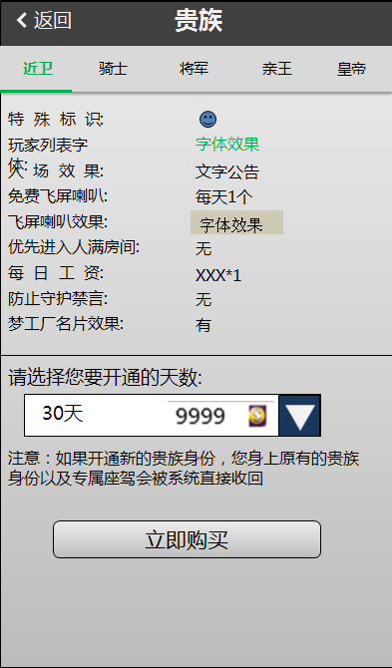

* + - * 显示用户贵族身份、相应标识和剩余天数
      * 若未开通贵族身份，后面有购买按钮，点击打开购买贵族界面，默认显示近卫的购买界面
      * 若已开通贵族身份，后面按钮显示为续费，点击打开购买贵族界面，默认显示用户当前贵族的购买界面
      * 贵族购买界面内容包括
        + 分页显示所有贵族的特权内容，若无特殊声明，移动端贵族特权内容跟PC端同步
        + 选择天数，下拉列表选择配置的天数和价格
        + 提醒文字：

注意：如果开通新的贵族身份，您身上原有的贵族身份以及专属座驾会被系统直接收回

* + - * + 购买按钮：点击直接扣除炫贝购买

若购买成功，弹出购买成功信息提示框，显示当前的贵族身份和天数

若炫贝不足，购买失败，弹出失败提示框

|  |  |  |  |  |
| --- | --- | --- | --- | --- |
| 弹框条件 | 提示框样式 | 提示标题 | 提示内容 | 按钮 |
| 购买或续费贵族成功 | 文字提示框 | 购买成功 | 购买贵族成功，您当前身份为XX（天数） | 确认 |
| 炫贝不足 | 文字提示框 | 购买失败 | 您的炫贝余额不足，是否立即充值 | 充值  取消 |

* + - 财富值：显示用户财富值
    - 粉丝团：显示粉丝团名称，同PC端梦工厂名片
  + 关注主播

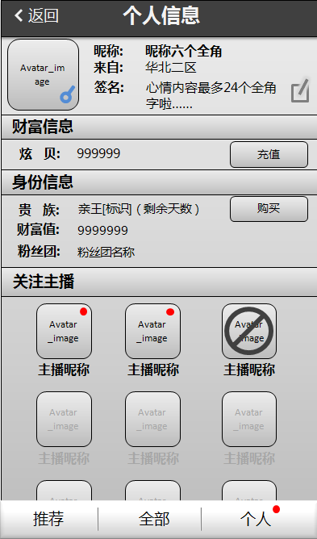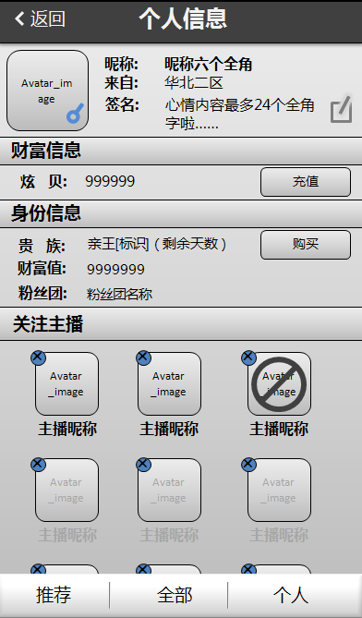

* + - 图标显示关注为主播头像，若头像未成功加载显示系统图片，图标内容包括
      * 主播头像，即主播名片内头像
      * 主播昵称
      * 图标状态分为
        + 直播中：主播正在房间直播

图标彩色显示，且图标有红点角标

在玩家所关注的主播开播时，有音效提示，并在个人上有红点角标提醒

点击图标可直接进入主播所在房间

* + - * + 未直播：主播在线，但未在直播位置

图标彩色显示，有相应标识

点击无反应

* + - * + 未上线：主播未登录客户端

图标灰色显示

点击无反应

* + - * 长按图标可激活关注管理功能
        + 表现为图标抖动且右上角出现×
        + 点击×可取消该主播关注，被取消关注主播图标不再在才页面显示
        + 点击空白处退出关注管理状态，图标恢复正常状态
    - 图标顺序根据以下规则排列
      * 级别上排列顺序为
        + 直播中→未直播→未上线
      * 同级别图标按照主播星耀值由高到低排序
* 在这三个页面点击返回则退出梦工厂，回到主界面
  + 1. 房间基础功能

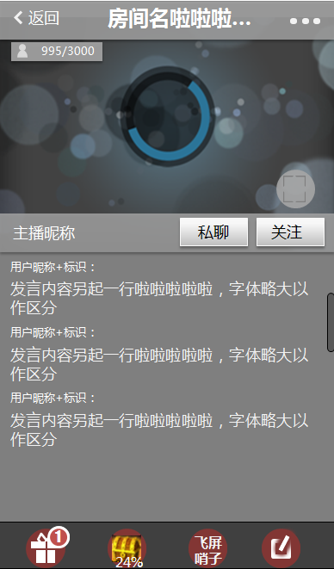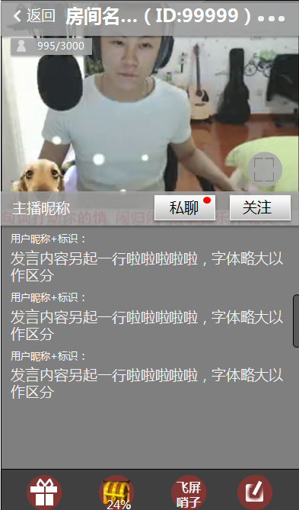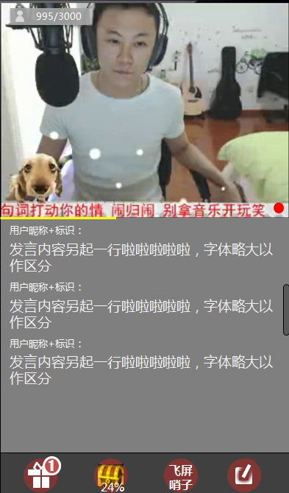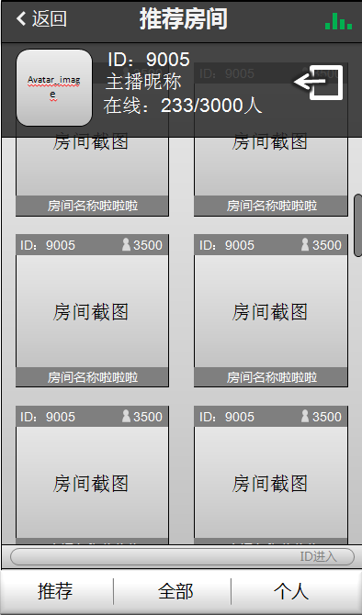

* 房间内功能：
  + Loading完成后显示进入房间
  + 视频操作菜单
    - 返回
    - 房间名
    - 管理菜单
    - 主播昵称
    - 主播私聊
    - 关注
    - 全屏
  + 视频窗口
  + 公屏聊天
  + 送礼：打开礼物列表
  + 宝箱：展示宝箱信息
  + 飞屏：发送飞屏哨子
  + 发言：发送文字
    - 1. 操作菜单
* 进入房间页面默认显示操作菜单
* 点击视频窗口可收回操作菜单，再次点击会拉出操作菜单
* 拉出操作菜单不做任何操作的话，5s后自动收回
* 内容包括：
  + 视频顶条
    - 返回

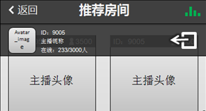

* + - * 点击返回到上一界面，返回上一界面后用户依然在房间内，上一界面（推荐/全部/个人）右上角有图标表示正在观看视频
        + 此图标仅在梦工厂大厅、全部、个人的三个页面右上角有显示，在主界面和其他功能界面无显示
      * 若玩家选择另一房间，则退出当前房间，loading后进入所选房间
      * 若玩家点击右上角图标，弹出菜单，菜单显示：
        + 房间主播头像
        + 房间ID
        + 主播昵称
        + 房间人数：X/Y，x为当前人数，y为人数上限
        + 点击出退出按钮外的菜单其余位置，可直接回到房间
        + 右侧退出按钮，点击退出当前房间，右上角图标消失
  + 房间名…
    - 最多显示八个汉字的宽度，显示不全，末尾以省略号表示
    - 房间名无点击效果
  + 菜单键，小图标如图示意



* + - 点击或在房间内按物理菜单键，打开房间管理菜单，管理菜单内容见7.3.5
  + 视频下横条
    - 视频下横条为与主播相关联信息，若当前房间无主播，或主播下档后，不显示下横条
    - 主播昵称
    - 主播私聊

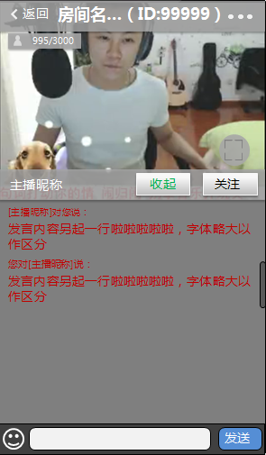

* + - * 移动端支持主播与用户的双向私聊
      * 若主播向用户发送私聊，在视频窗口右下角有闪烁的红点提醒
      * 点击视频窗口打开视频操作菜单后，若有私聊内容，私聊按钮有红点角标提醒
      * 点击私聊，打开主播私聊窗口
        + 有从公屏聊天区域顶部向下拉出主播私聊窗口的效果，拉出后聊天区域显示和主播的私聊内容，底部按钮区显示文字、表情输入栏，点击拉出默认输入框，发送信息默认为向主播发送私聊，和主播的私聊信息不在公屏显示
        + 点击主播私聊窗口，可将窗口半透明全屏化（不遮盖输入栏），再次点击取消全屏
        + 私聊信息无每秒接收的条数限制，需全部接收
        + 打开主播私聊窗口后，视频操作菜单保持激活样式不收回，且私聊按钮有选中效果，按钮文字显示为[收起]
        + 主播私聊窗口显示主播和用户之间的私聊内容，文字颜色和格式同PC端，红色文字，格式为：

[主播昵称]对您说：聊天内容

您对[主播昵称]说：聊天内容

* + - * + 点击[收起]按钮或视频窗口，可收回主播私聊窗口，有窗口向上收起效果
        + 在打开私聊窗口的情况下返回房间列表，再进入回复为公屏聊天
        + 若主播下档，自动关闭主播私聊窗口
        + 退出房间后，不保存私聊信息
    - 关注按钮
      * 点击可关注主播
      * 若关注主播达到上限，点击有气泡提示
      * 若已关注当前主播，显示为“取消”，点击取消对当前主播关注

|  |  |  |  |  |
| --- | --- | --- | --- | --- |
| 弹框条件 | 提示框样式 | 提示标题 | 提示内容 | 按钮 |
| 关注主播数达到上限 | 气泡提示框 | —— | 您的关注列表已达到上限 | —— |
| 关注成功 | 气泡提示框 | —— | 谢谢您的支持 | —— |
| 取消关注成功 | 气泡提示框 | —— | 取消关注成功 | —— |

* + - 全屏按钮，在关注按钮上方，小图标示意
      * 全屏功能仅在直播中且视频加载完成后有效，视频未开播，或未加载成功时，无法全屏
      * 仅在直播中且视频加载完成后出现全屏键，点击后视频转为全屏播放
      * 若开启手机转屏功能，横置/竖置手机分别对应横屏全屏播放和竖屏窗口播放
    - 操作菜单若5秒内未操作，则分别在视频窗口上下缩回
      1. 房间人数
* 左上角显示房间人数(X/Y)
  + X为当前房间人数
  + Y为房间人数上限
  + 弹出操作菜单时，房间人数显示跟随下移，收回菜单后恢复
    - 1. 视频窗口
* 窗口播放视频内容
* 视频若为加载成功时，显示系统图片
  + 加载过程中有转圈效果
  + 视频加载异常，视频窗口有红字提示：网络不给力，请稍后重试
  + 若房间未开播，显示房间图片，并有红字提示：艺人不在舞台，精彩即将开始，不要走开哦～
    - 房间图片未加载成功时显示系统图片
  + 点击视频窗口可弹出操作菜单
    - 1. 公屏聊天

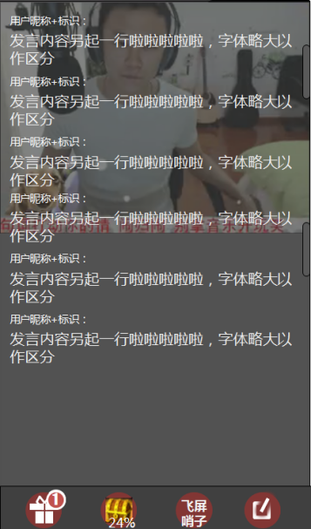

* 公屏聊天仅显示房间内公众聊天内容，移动端限制每秒接收条数，暂定为5条



* + 仅接收玩家进入房间后的房间公众聊天
  + 需支持不同守护和贵族身份观众发言时的文字的不同颜色和身份标识，同PC端
  + 昵称格式同PC端炫舞梦工厂
  + 玩家昵称和发言内容分行显示，为区分昵称和发言内容，可做一些字体变化设计
  + 若其他玩家发送的非法字符，以*代替显示
  + 若其他玩家发送不支持的表情，显示为[未知表情]
  + 在聊天区可上下滑动查看聊天记录，聊天记录最多显示100条
    - 在翻看聊天记录的情况下，就当前显示不是最新聊天内容时，点击聊天区，自动弹回到最新聊天
    - 在最新聊天界面下点击聊天区，可将聊天区全屏化展示（不遮盖下方功能按钮区），增加半透明遮罩，视频在下层可继续播放，再次点击取消聊天区全屏
      * 退出房间后不保存聊天数据，同PC端
      1. 送礼

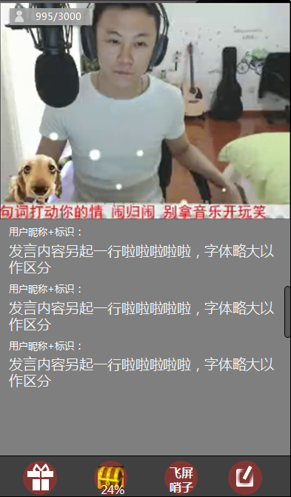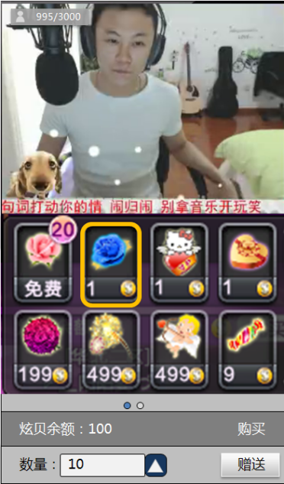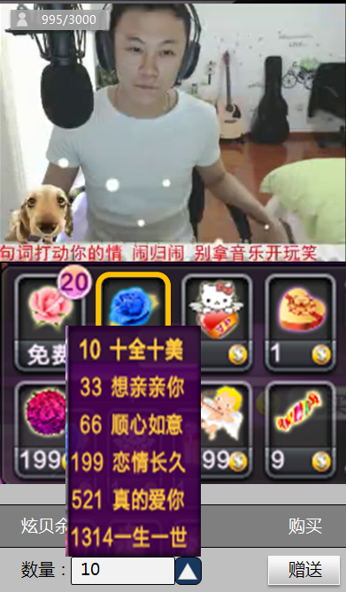

* 仅当房间内有主播时，可点击送礼图标，无主播时送礼按钮不显示
* 送礼按钮小图标展示，点击后下方拉出送礼菜单，盖住底部按钮区
* 拉出送礼菜单后，送出礼物或点击列表外区域，收回送礼菜单
* 送礼菜单内容：
  + 礼物角标
    - 当玩家拥有免费花时，礼物按钮上有角标提示，礼物上角标数字显示免费花的数量
  + 礼物列表
    - 显示礼物图标和价格
    - 第一个展示礼物为免费花，其余为付费礼物
    - 移动端礼物需要独立配置，配置内容同PC端梦工厂礼物配置
    - 免费花：
      * 免费花数量大于0时，有角标显示已累积的鲜花数量
      * 数量若为0时图标为灰色，点击时弹出气泡提示获得下一个免费花需要的时间
    - 免费花点击则直接赠送，付费礼物点击为选中礼物，有边框表示选中状态
    - 每页显示两排共8个礼物，若显示不全可左右滑动翻页
    - 列表下有圆点表示当前页码
  + 炫贝余额
    - 每次打开送礼菜单或者送出礼物时更新余额数字
    - 余额购买，链接到充值界面
  + 赠送
    - 免费花：

参考

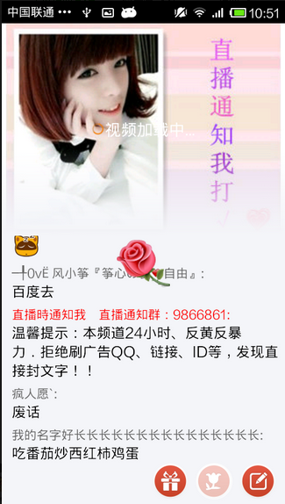

* + - * 点击免费花图标则直接赠送，一次最多送出20多，不足20多时赠送所以鲜花
      * 送出花后礼物窗口自动收回
      * 仅显示自己赠送免费花的特效：手机界面中间有扔出鲜花的特效，特效播放2s，其他玩家赠送免费花时无效果展示，公屏无免费花的送礼信息
    - 付费礼物：

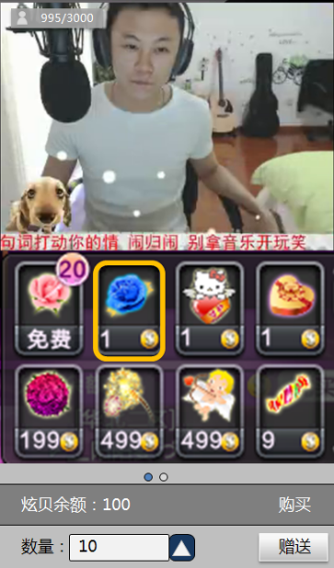

* + - * 选中付费礼物后，再选择数量，然后点击赠送可送出付费礼物
      * 默认选中礼物为蓝玫瑰，赠送数量为1
      * 点击数量框，向上弹出固定数量的选择菜单，选择后改变数量
      * 菜单内容需求可配置
      * 点击赠送则送出相应数量的付费礼物

参考送礼表现

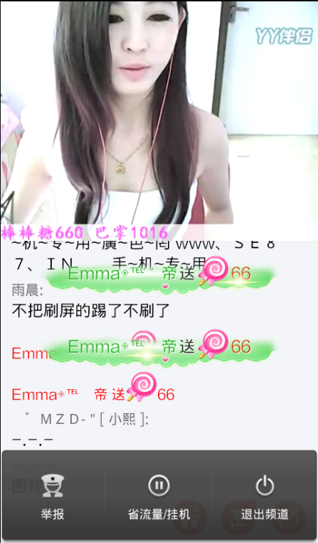

* + - * 赠送付费礼物时有特效展示：
        + 特效展示：

自己赠送礼物始终有送礼特效表现

其他人赠送礼物时：

低于100炫贝的赠送礼物信息不在移动端有显示

当赠送礼物价值超过100炫贝时，可看到播放送礼特效

特效底图+送礼信息，送礼信息内容：

玩家昵称送礼物图标*数量

玩家昵称和数量用不同颜色标注出来

特效在手机界面中间出现，停留1S后往上浮动一段距离淡出消失

当有多个礼物特效等待播放时，上一个礼物不再停留，直接往上浮动消失，下一个礼物顶着上一个礼物出现

多个礼物在一定时间内有礼物序列，超出序列的礼物特效不再展示，序列规则同PC端

当赠送礼物超过600炫贝时，除特效外，公屏上有送礼的文字信息，显示内容：

参考

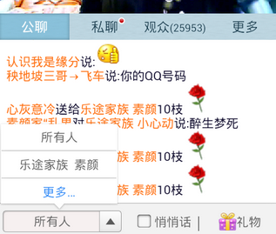

{玩家昵称}送{礼物图标}*{数量}

字体颜色应有区分

赠送礼物失败有相应提示，同PC炫舞端，标题为送礼失败，内容为失败原因，如：

当余额不足时弹出相应提示，点击充值，则打开充值界面

当玩家身份不满足礼物需求身份时弹出提示

当玩家送出礼物前，主播下档导致赠送失败是弹出相应提示等。

|  |  |  |  |  |
| --- | --- | --- | --- | --- |
| 弹框条件 | 提示框样式 | 提示标题 | 提示内容 | 按钮 |
| 免费花数量为0时点击赠送免费花 | 气泡提示框 | —— | X秒后获得下一个礼物 | —— |
| 余额不足 | 文字提示框 | 购买失败 | 您的炫贝余额不足，是否立即充值 | 充值  取消 |
| 不满足礼物要求身份 | 文字提示框 | 购买失败 | 对不起，只有成为高级守护或者更高级别的守护，才能使用这个礼物 | 确认 |
| 送出礼物前主播下档，房间内没有主播 | 文字提示框 | 购买失败 | 房间内没有主播 | 确认 |

* + - 1. 宝箱
* 宝箱包括热度宝箱和惊喜宝箱，移动端界面上仅手动领取惊喜宝箱，当主播打开热度宝箱时，移动端用户也能收到热度奖励并有相应提示
* 热度宝箱：

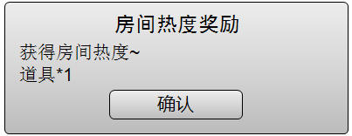

* + 移动端不显示房间热度进度条，当主播打开热度宝箱时，可收到房间热度奖励并弹出提示
  + 主播开启热度宝箱后，玩家界面弹框提示获得奖励，奖励物品分行
    - * 若在上一个奖励提示框未关闭时，获得新得奖励提示，则新的提示框盖在上一提示框显示在最顶层，玩家需要依次关闭

|  |  |  |  |  |
| --- | --- | --- | --- | --- |
| 弹框条件 | 提示框样式 | 提示标题 | 提示内容 | 按钮 |
| 主播打开宝箱 | 文字提示框 | 房间热度奖励 | 获得房间热度奖励~  道具*X | 确认 |

* 惊喜宝箱



* + 当配置有惊喜宝箱活动时，显示惊喜宝箱内容，惊喜宝箱不显示时，礼物按钮自动往右移动到惊喜宝箱位置
    - 仅当房间内有主播时，可查看惊喜宝箱，无主播时惊喜宝箱按钮不显示
    - 若主播的惊喜宝箱无剩余次数，则宝箱按钮不显示，同PC端
  + 宝箱按钮显示包括：
    - 未达到领取条件
      * 优先显示CD时间，若CD时间未到，宝箱图标下方显示CD时间倒计时
      * CD完成后，若赠送免费花未达到领奖条件，图标下方百分比显示免费花进度
      * 未达到领取条件下点击图标弹出宝箱开启条件和奖励提示
        + 提示框内容包括说明文字和奖励内容
        + 房间内赠送X朵免费花，且宝箱CD后，可领取下列奖励之一（今日剩余M次）

X为配置的免费花需求

免费花显示为新的免费花名称

M为剩余次数

* + - * 文字格式同热度宝箱奖励提示
    - 达到领取条件
      * 当同时满足冷却时间和送花进入达到100%后图标有发光边缘特效
      * 点击图标，loading后随机获得奖励并弹出奖励提示框

|  |  |  |  |  |
| --- | --- | --- | --- | --- |
| 弹框条件 | 提示框样式 | 提示标题 | 提示内容 | 按钮 |
| 未达到惊喜宝箱开启条件 | 文字提示框 | 惊喜宝箱 | 房间间内赠送X朵免费花，且宝箱CD后，可领取下列奖励之一（今日剩余M次）：  道具*X | 确认 |
| 已激活惊喜宝箱 | 文字提示框 | 惊喜宝箱奖励 | 获得惊喜宝箱奖励~  道具*X | 确认 |

* + - 1. 飞屏哨子

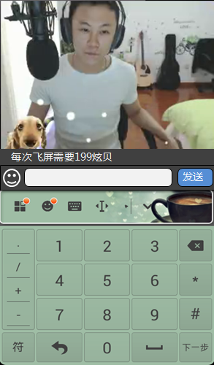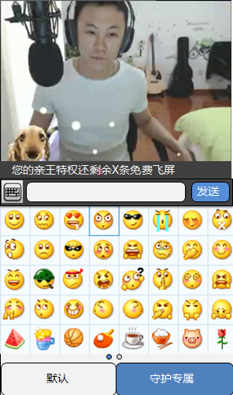

* 飞屏哨子仅在房间内有主播时可使用，没有主播时飞屏哨子按钮隐藏
* 点击飞屏哨子图标后激活文字输入框
* 拉出输入框后，发出飞屏哨子或点击输入框上方其余区域，收回输入框
* 文字输入栏上移，拉出默认文字输入框，输入栏包括：
  + 文字说明：
    - 若玩家为贵族，且贵族特权的免费哨子还有剩余次数，则文字显示：您的SF特权还剩X条免费飞屏

SF为贵族身份名称，X为剩余免费条数

* + - 若玩家不是贵族或贵族的免费飞屏已用完，则文字显示为：每次飞屏需要199炫贝
  + 表情按钮：
    - 点击拉出表情列表，此时表情按钮变为键盘按钮
    - 表情包括默认表情和守护专属表情，点击表情则输入所选表情
    - 每页展示表情数量美术根据效果排布
    - 展示不全时可左右滑动翻页，有页码显示
    - 点击下方“默认”“守护专属”可切换表情页面
    - 点击键盘按钮或文字输入栏收起表情列表，恢复文字输入框
    - 若玩家发送不支持的表情时，显示字符串
  + 文字输入栏
    - 文字输入限制同PC端
    - 高级守护可提高字数上限，同PC端梦工厂限制
    - 点击输入框以外其余地方收回输入框
  + 发送按钮：点击发送后扣除相应炫贝，再发送输入内容，当前字符输入框中的信息，字符输入框中没有任何字符时置灰
  + 余额不足时有相应错误提示，同送礼余额不足提示
  + 玩家发送的飞屏文字展示样式同PC端飞屏
    - 不同等级的VIP贵族飞屏效果有变化，颜色变化需同PC端炫舞梦工厂VIP飞屏，样式若移动端表现不好，可根据移动端效果可单独设计
    - 移动端飞屏仅在视频窗口顶端一行显示，此位置应在操作菜单顶条下方，若文字过长，一行显示不全时，飞屏文字滚动播放
    - 多条飞屏时根据序列播放，前一条显示2s后，向上渐隐移出，后一条顶上显示
      1. 发送文字
* 点击激活文字输入框，同飞屏表现，无飞屏文字说明，点击发送后文字显示在公屏
  + 1. 全屏界面

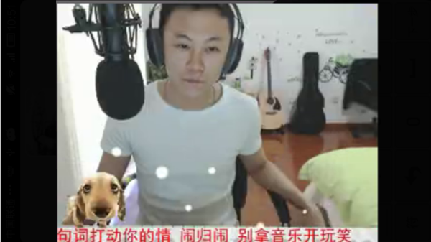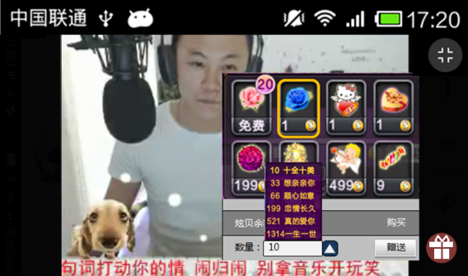

* 横置手机或点击全屏化可将视频全屏显示
* 全屏时仅显示视频内容
* 点击屏幕显示操作菜单
  + 向下拉出手机顶条，盖在视频上
  + 右上角取消全屏按钮
    - 竖置或点击取消全屏可恢复到竖屏界面
  + 送礼
    - 点击在按钮右侧打开礼物菜单，功能同竖屏界面
* 全屏状态不显示文字信息
* 当主播开启热度宝箱时，依然显示弹框提示
* 依然显示付费礼物特效和飞屏信息，付费礼物特效位置上移，在顶部飞屏位置下方
  + 1. 房间管理功能

参考：

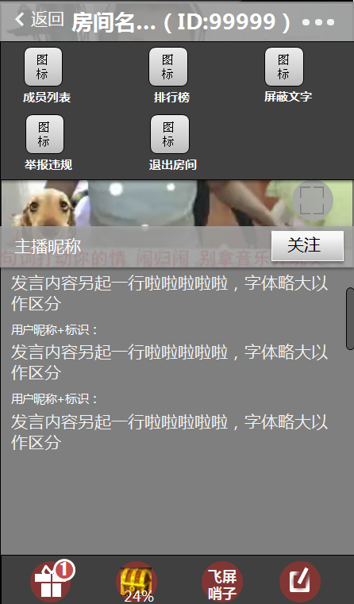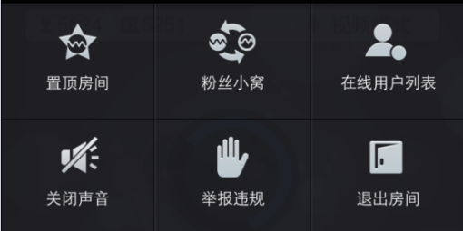

* 打开操作菜单后点击右上角管理图标，可打开管理菜单
  + 管理菜单以简单图标展示,菜单内容包括
    - 成员列表

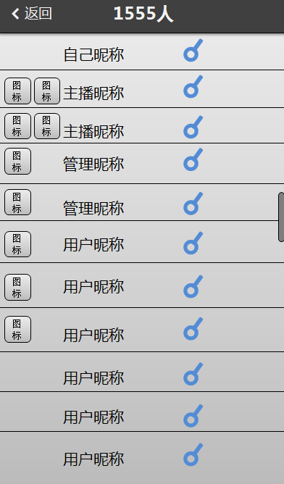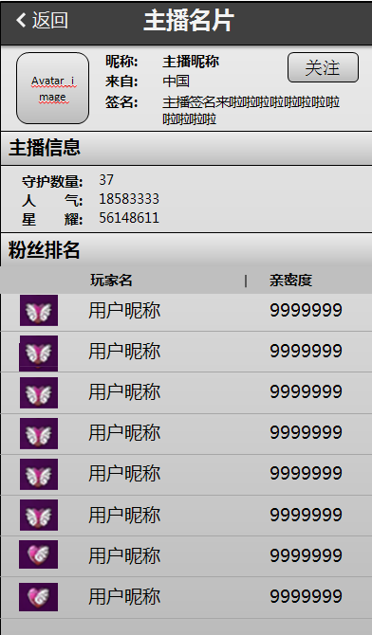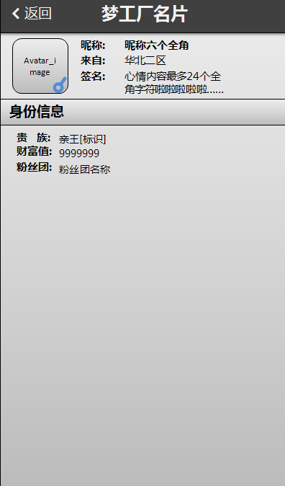

* + - * 点击进入成员列表界面
        + 顶端显示房间在线人数
        + 排序规则，显示样式同PC端成员列表
        + 显示守护身份标识、VIP标识、昵称和性别
        + 每次加载100位成员，往下滑动查看，滑动到底部时继续加载下一百个，底部一行显示正在加载中
        + 成员列表刷新机制同8.4.3无消息提醒模块的刷新机制
        + 点击自己和管理员条目无反应
        + 点击主播条目可打开主播名片界面
        + 点击其他用户可以打开用户梦工厂名片界面
        + 可返回到视频房间
      * 主播名片
        + 点击主播条目，可打开对应主播名片界面，展示主播信息和粉丝排名

可返回用户列表界面

基础信息（同PC端主播名片）：

主播头像

昵称

来自

个人介绍

右上角关注按钮，若已关注，则为取消

主播信息

守护数量

人气值

星耀值

粉丝排名（按照亲密度显示前二十名，同PC）

标题：玩家名和亲密度

粉丝身份标识

玩家昵称

亲密度

* + - * 他人名片
        + 可返回用户列表界面
        + 点击其他用户条目，可打开对应用户的名片界面展示其他用户的基础信息和身份信息，内容同个人信息

标题：梦工厂名片

用户基础信息：头像、性别、昵称、来自、签名同个人信息，无签名修改按钮

用户身份信息：贵族、财富值、粉丝团

* + - 排行榜

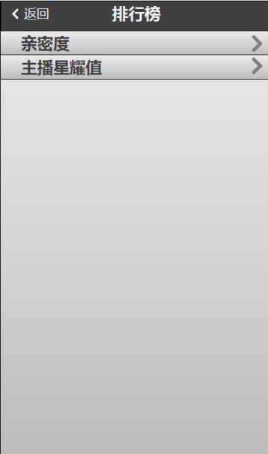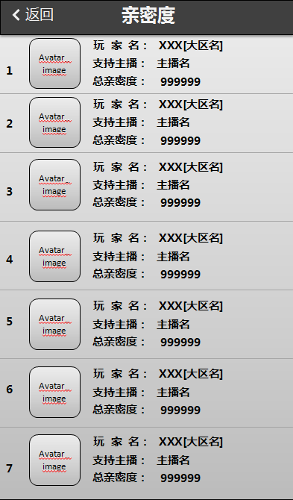

* 显示梦工厂内排行榜：
  + 返回视频房间
  + 亲密度排行榜，点击打开详细排行榜界面
  + 主播星耀值排行榜，点击打开详细排行榜界面
* 排行榜分条目显示，由左到右分别为名次、头像、展示信息
* 排行榜刷新机制同8.4.3无消息提醒模块的刷新机制
* 亲密度排行榜：按用户和主播亲密度由高到低排列用户和主播名称
  + 可返回排行榜分类界面
  + 左侧显示名次，由1到12顺序往下排列，显示不全可滑屏
  + 玩家头像
  + 展示信息
    - 玩家名：昵称[大区名]
    - 支持主播：显示支持的主播名
    - 总亲密度
    - 点击条目查看玩家名片
* 财富值排行榜：按用户财富值由高到低排序，显示用户昵称和财富值。
  + 左侧显示名次，由1到12顺序往下排列，显示不全可滑屏
  + 玩家头像
  + 展示信息
    - 玩家名：昵称[大区名]
    - 财富值
    - 点击条目查看玩家名片
* 主播星耀值排行榜：按星耀值由高到低排序，显示主播名称和星耀值。
  + 左侧显示名次，由1到12顺序往下排列，显示不全可滑屏
  + 主播头像
  + 展示信息
    - 主播名
    - 星耀值
    - 点击条目查看主播名片
* 屏蔽公屏
  + - * 点击后按钮变为“接收公屏”，收回管理菜单，并气泡提示“您已屏蔽房间内公屏聊天文字”
      * 屏蔽后进入所有房间都不接受公众聊天文字信息，聊天区仅显示系统相关消息和送礼信息以及自己发送的公屏聊天信息，屏蔽状态下，不影响自己发送公屏聊天
      * 点击按钮“接收公屏”，按钮变为“屏蔽公屏”，收回管理菜单，并气泡提示“您已打开接收房间内公屏聊天文字”

|  |  |  |  |  |
| --- | --- | --- | --- | --- |
| 弹框条件 | 提示框样式 | 提示标题 | 提示内容 | 按钮 |
| 屏蔽文字 | 气泡提示框 | —— | 您已屏蔽房间内文字 | —— |
| 接收文字 | 气泡提示框 | —— | 您已打开接收房间内文字 | —— |

* + - 举报违规

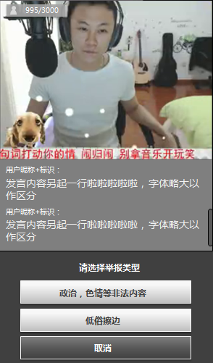

* + - * 点击锁屏后底部弹出举报菜单，内容包括
        + 标题：请选择举报类型
        + 选项一：政治，色情等非法内容
        + 选项二：低俗擦边
        + 选项三：取消

以不同颜色按钮标注，点击关闭举报菜单

* + - * + 点击按钮发送相应的举报信息
    - 退出房间
      * 点击退出当前房间，回到进入房间前的上一界面
    1. 其他
* 接收视频：
  + 移动端在进入房间的情况下，退回到游戏主界面，或进入其他功能界面时，不退出视频房间，依然接收视频数据，可听到视频声音
* 粉丝团：
  + 玩家在移动端视频房间消费，可积累粉丝团相关数值
* 贵族：
  + VIP贵族进入房间，公屏有文字提示，同PC端炫舞梦工厂贵族入场文字提示，不显示3D入场效果
    - 文字样式：(守护图标)xxxx(VIP图标)[大区名] 骑士 驾临本房间。
  + 在VIP身份到期仅剩5天或者5天以内时，每天第一次登录移动端梦工厂时，会弹出即将到期提醒，点击续费按钮会关闭此提示框后，打开当前贵族身份的续费界面。
  + 玩家VIP贵族到期收回后，第一次用移动端打开炫舞梦工厂，在推荐界面即弹出相关提示，提示内容同PC端，点击重新开通会关闭此提示框，直接进入贵族购买界面
* 邀请副麦：
  + 移动端不支持被邀请副麦，主播端在邀请用户成为副麦时，若对方为手机登陆，则邀请副麦功能按钮置灰
* 私聊：
  + 移动端仅支持主播和用户的双向私聊，见7.3.3.1
  + 管理员发送的私聊信息显示在公屏，格式同PC端
  + 移动端不支持用户向除主播外的人发送私聊，PC端用户向移动端用户发送私聊时，私聊发送后移动端不接收此私聊信息，无提示
* 守护：
  + 玩家获得守护身份，失去守护身份时，在公屏有系统文字提示，系统文字同PC端炫舞梦工厂提示
* 禁言：
  + 玩家被禁言时，公屏有系统文字提示，点击飞屏、主播私聊、公屏聊天拉出输入框后，点击发送时，弹出气泡提示，您已被管理员禁言
* 玩家被管理踢出、网络中断等，均弹出文字信息框，标题为“提示信息”，内容同PC端相应提示文字，按钮为“确定”
* 后台运行：
  + 后台运行时，当玩家关注主播开播时，若玩家不在相应房间，有相应消息推送，见8.5.1.4.
  + 在收看视频过程中，后台运行，可正常接收数据，并保持一直在线
* 网络环境：
  + 在禁止2G/3G观看视频的情况下，当手机网络由wiff转入2G/3G时
    - 若玩家正在观看视频，则视频断开，弹出信息提示框并询问是否此次临时允许2G/3G观看（根据手机网络状况，显示2G或者3G），此时除视频外其他房间文字，送礼信息可正常接收
      * 玩家选择本次允许，可临时开放限制，玩家可继续观看
      * 玩家不允许，则退出房间到梦工厂大厅
      * 2G/3G状态下，点击进入房间，每次都会弹出询问是否允许的提示框
    - 若玩家不在视频房间内，弹出信息提示框并询问是否此次临时允许2G/3G观看
      * 玩家选择本次允许，可临时开放限制，玩家继续接收视频数据
      * 玩家不允许，则退出当前房间，界面无跳转，保持目前玩家所在界面
  + 在允许2G/3G观看视频的情况下，当手机网络由wiff转入2G/3G时，无论玩家在哪一个界面，弹出相应气泡提示框，自动切换网络继续播放

|  |  |  |  |  |
| --- | --- | --- | --- | --- |
| 弹框条件 | 提示框样式 | 提示标题 | 提示内容 | 按钮 |
| VIP身份到期仅剩5天或者5天以内时，每天第一次登录移动端梦工厂 | 文字提示框 | 贵族即将到期提示 | 您在炫舞梦工厂的XX贵族身份还有M天就要到期了，如果喜欢这一身份为您带来的特权，请抓紧时间续费~ | 续费  取消 |
| 贵族身份到期后用户第一次用移动端进入梦工厂 | 文字提示框 | 贵族到期提示 | 您在炫舞梦工厂的XX贵族身份已经到期，系统收回了您的贵族身份。 | 重新开通  取消 |
| 禁止2G/3G观看视频情况下，使用2G/3G，点击进入房间 | 文字提示框 | 提示信息 | 是否允许xG网络观看直播？使用xG时可能消耗高额流量，请慎重选择！ | 本次允许  不允许 |
| 允许2G/3G观看视频情况下，观看视频 | 文字提示框 | 提示信息 | 您当前处于xG网络环境。 | 确认 |

* 1. 领奖中心

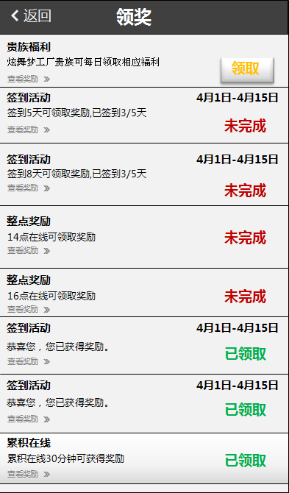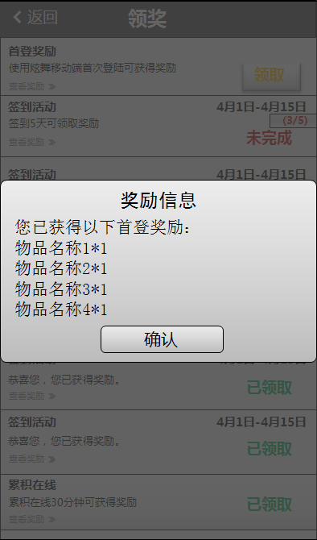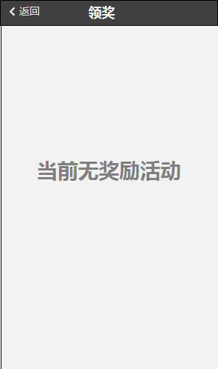

* + 点击领奖按钮可进入领奖中心界面，可返回主界面
  + 领奖界面分条目显示每条领奖信息，若无奖励活动时，底板上有灰色文字提示：当前无奖励活动
  + 移动端显示的奖励活动为
    - 贵族福利
    - 首登奖励
    - 连续登陆
    - 签到活动
    - 累积在线
    - 整点奖励
    - 其中贵族福利为主动领取奖励，其余为自动发放奖励
  + 领奖界面显示的活动仅为当天的内容，允许多天活动存在
* 所有活动直接使用PC端配置即可，要求展示的内容有：
  + 活动标题：配置的活动的名称
  + 活动说明：配置的活动说明文字
  + 活动时间：配置的时间，格式同PC端一样，若未规定时间，则不显示
  + 奖励内容：根据配置仅在弹窗中显示奖励物品的名称
  + 活动状态：
    - 未完成：指活动正在进行，但玩家还没有达成条件
    - 可领奖：指玩家已经达成活动条件，但还未领奖
    - 已领取：指玩家已经领奖，但是活动还未结束
  + 已领取状态下的条目，活动说明统一显示为：

恭喜您，您已获得奖励

* 活动奖励需要和PC端保持完全一致
* 若有领奖提示，在主界面按钮显示数量角标提醒，统计数量包括：
  + 可领取的主动领取奖励
  + 已发放奖励，但奖励中心还未改变状态的自动发放奖励
* 领奖中心刷新机制根据8.4.2，有消息提醒模块刷新机制
* 条目排序规则遵循：
  + 可领奖→未完成→已领取
  + 在同级下顺序为
    - 贵族福利→首登奖励→签到活动→累计在线→整点奖励
    - 同活动根据活动时间或领奖条件由小到大排列
* 当页显示不全可上下滑屏查看
  + 1. 贵族福利（主动领取奖励）
* 玩家购买炫舞梦工厂的规则身份后，可领取每日贵族福利，同PC端
* 仅当玩家拥有梦工厂贵族时显示，未购买贵族身份玩家不显示此项
* 领取数据同PC端保持数据同步，PC端和移动端都在领取界面时
  + 一端领取后，另一端再点击领取时弹出相应错误提示
* 条目显示内容：
  + - 活动标题：贵族福利
    - 活动说明：炫舞梦工厂贵族可每日领取相应福利
    - 查看奖励：点击后弹出文字提示框显示奖励内容的文字信息，按键区域放大，点击条目左侧即可打开奖励信息框，弹框显示道具名称，同上图
    - 活动状态：
      * 领取：按钮，点击领取奖励，弹框提示奖励信息
      * 已领取：绿色文字（领取时按钮播放特效：按钮发光后变为已领取的文字）

|  |  |  |  |  |
| --- | --- | --- | --- | --- |
| 弹框条件 | 提示框样式 | 提示标题 | 提示内容 | 按钮 |
| 领取状态下点击查看奖励 | 文字提示框 | 贵族福利 | XX贵族每日可获得以下福利：  道具名*数量（每组道具分行显示） | 确认 |
| 已领取状态点击查看奖励 | 文字提示框 | 奖励提示 | 您已获得以下福利：  道具名*数量 | 确认 |
| PC端已领取奖励 | 文字提示框 | 领取失败 | 您已领取过今日贵族福利 | 确认 |

* + 1. 首登奖励（自动发放奖励）
* 此活动仅移动端可见，玩家在活动期间，使用移动端登录，则自动完成该活动获得奖励，领奖中心有角标显示，打开领奖中心可看到该活动状态为已领取，并查看奖励内容
* 领取奖励后次日奖励中心不再显示此条目
* 活动要求可配置，配置内容：
  + 活动时间
  + 活动说明
  + 活动奖励
* 条目显示内容：
  + - 活动标题：首登奖励
    - 活动说明：使用炫舞移动端首次登录可获得奖励
    - 查看奖励：点击后弹出文字提示框显示奖励内容的文字信息，按键区域放大，点击条目左侧即可，弹框道具显示同
    - 活动状态：
      * 已领取：绿色文字（登录移动端即完成，打开领奖中心时按钮播放特效：按钮发光后变为已领取的文字）

|  |  |  |  |  |
| --- | --- | --- | --- | --- |
| 弹框条件 | 提示框样式 | 提示标题 | 提示内容 | 按钮 |
| 已领取状态点击查看奖励 | 文字提示框 | 奖励提示 | 您已获得以下首登奖励：  道具名*数量 | 确认 |

* + 1. 连续登陆（自动发放奖励）
* 此项目仅在连续登陆活动开启时展示
* 玩家在活动时间内，在移动端登录才有效记录，保持连续登陆达到奖励要求后，可自动获得奖励，奖励中心有相应奖励提醒
* 活动要求可配置，配置内容：
  + 活动名称
  + 活动说明文字
  + 活动时间
  + 连续登陆天数
  + 活动奖励
* 条目显示内容：
  + - 奖励标题：连续登陆
    - 活动时间：读取连续登陆活动的时间配置
    - 获取条件：连续登陆Y天可获得奖励，已保持登陆X/Y天

X为已登陆天数，Y为领奖需求天数

* + - 查看奖励：弹框显示奖励内容的文字信息
    - 活动状态状态：
      * 未完成
      * 已领取
        + 由于是主动发放奖励，奖励物品达到条件后自动发放，同时主界面领奖按钮数量角标提示
  + 玩家打开领奖中心界面时，播放特效，已领取的自动发放奖励的活动条目状态由未完成发光变化成已完成，同时弹出提示框，若有多个奖励提示，按照奖励排列顺序弹出显示在最顶层，玩家需依次关闭提示框

|  |  |  |  |  |
| --- | --- | --- | --- | --- |
| 弹框条件 | 提示框样式 | 提示标题 | 提示内容 | 按钮 |
| 未完成状态下点击查看连续登陆奖励 | 文字提示框 | 连续登陆奖励 | 连续登陆X天可获得以下奖励：  道具名*数量（每组道具分行显示） | 确认 |
| 已领取状态点击查看连续登陆奖励 | 文字提示框 | 奖励提示 | 您已获得以下连续登陆奖励：  道具名*数量 | 确认 |

* + 1. 签到活动（自动发放奖励）：
* 玩家登录后可点击签到，达到奖励要求的签到天数后获得奖励，同PC端
* 显示活动时间内所有签到条目：1天、3天、5天、8天等，同一完成状态下签到活动条目按照需求天数由少到多从上往下排列
* 签到数据和PC端保持数据同步，达到签到奖励需求时
  + 若两端同时在线：
    - PC端点击签到后直接弹窗显示奖励，移动端领奖中心有角标提醒，进入领奖中心后有特效表现
    - 移动端点击签到后有奖励提醒，PC端无提示
  + 若仅一端在线，领奖后另一端登录无特殊提醒，做已领取处理显示
* 条目显示内容：
  + - 奖励标题：签到活动
    - 活动时间：读取签到活动的时间配置
    - 获取条件：签到Y天可获得奖励，已签到X/Y天

X为已签到天数，Y为领奖需求天数

* + - 查看奖励：弹框显示奖励内容的文字信息
    - 活动状态状态：
      * 未完成
      * 已领取
        + 由于是主动发放奖励，奖励物品达到条件后自动发放，同时主界面领奖按钮数量角标提示
        + 玩家打开领奖中心界面时，播放特效，已领取的自动发放奖励的活动条目状态由未完成发光变化成已完成，同时弹出提示框，若有多个奖励提示，按照奖励排列顺序弹出显示在最顶层，玩家需依次关闭提示框

|  |  |  |  |  |
| --- | --- | --- | --- | --- |
| 弹框条件 | 提示框样式 | 提示标题 | 提示内容 | 按钮 |
| 未完成状态下点击查看签到奖励 | 文字提示框 | 签到奖励 | 签到X天可获得以下奖励：  道具名*数量（每组道具分行显示） | 确认 |
| 已领取状态点击查看签到奖励 | 文字提示框 | 奖励提示 | 您已获得以下签到X天奖励：  道具名*数量 | 确认 |

* + 1. 累积在线（自动发放奖励）：
* 玩家PC端或者移动端在线一段时间，之后可以在移动端领奖中心领取奖励
* 该活动会在每天跨天时刷新，只允许玩家在最后的刷新时间前领取奖励
* 显示当日所有累计在线活动条目，同一完成状态下累积在线活动条目按照需求累积时间由少到多从上往下排列
* PC端和移动端共同使用一个累积在线数据，无论哪一端在线，或者双端都在线，累计时间数据一定相同
* 若PC和移动端双端同时在线，则两端一定同时都有奖励表现
  + PC端直接弹窗显示
  + 移动端领奖中心有角标提醒，进入领奖中心后有特效表现
* 若仅一端在线，领奖后另一端登录无特殊提醒，做已领取处理显示
* 条目显示内容
  + - 奖励标题：累积在线
    - 获取条件： 累积在线X分钟可获得奖励。
    - 查看奖励：弹框显示奖励内容的文字信息
    - 活动状态：
      * 未完成
      * 已领取（表现同签到活动）

|  |  |  |  |  |
| --- | --- | --- | --- | --- |
| 弹框条件 | 提示框样式 | 提示标题 | 提示内容 | 按钮 |
| 未完成状态下点击查看累计在线奖励 | 文字提示框 | 累积在线奖励 | 累计在线X分钟可获得以下奖励：  道具名*数量（每组道具分行显示） | 确认 |
| 已领取状态点击查看累计在线奖励 | 文字提示框 | 奖励提示 | 您已获得以下累积在线X分钟奖励：  道具名*数量 | 确认 |

* + 1. 整点奖励（自动发放奖励）：
* 玩家在活动要求的整点时间在线（PC端或移动端），即可获得奖励
* 该活动在当天跨天时刷新，规则同PC端
* 显示当日所有整点在线活动条目，同一完成状态下整点奖励活动条目按照需求时间点由先到后从上往下排列
* 若PC和移动端双端同时在线，则已PC在线状态为准，发奖是两端一定同时都有奖励表现
  + PC端直接弹窗显示
  + 移动端领奖中心有角标提醒，进入领奖中心后有特效表现
  + 若仅一端在线，领奖后另一端登录无特殊提醒，做已领取处理显示
* 条目显示内容
  + - 奖励标题：整点奖励
    - 获取条件：X点在线可获得奖励
    - 查看奖励：弹框显示奖励内容的文字信息
    - 活动状态：
      * 未完成
      * 已领取（表现同签到活动）

|  |  |  |  |  |
| --- | --- | --- | --- | --- |
| 弹框条件 | 提示框样式 | 提示标题 | 提示内容 | 按钮 |
| 未完成状态下点击查看整点奖励 | 文字提示框 | 整点奖励 | X点在线可获得以下奖励：  道具名*数量（每组道具分行显示） | 确认 |
| 已领取状态点击查看整点 | 文字提示框 | 奖励提示 | 您已获得以下X点在线奖励：  道具名*数量 | 确认 |

* 1. 社交
* 社交界面包括
  + 正在聊天：聊天聚合界面，将集成所有聊天频道，聊天频道分为两类：
    - 与每个单个玩家的私聊都是一个独立频道。这类频道不是固定的，在双方之一建立之前并不存在。
    - 与舞团成员群聊的舞团频道。当玩家加入舞团后，会自动建立这个频道。
  + 联系人：
    - 可以通过“舞团聊天”和舞团成员群聊，舞团聊天界面中有舞团成员按钮，点击按钮可以查看舞团成员。
    - 家族好友列表，可以发起私聊，私聊聊天界面可查看好友名片
  + 消息中心：移动端独立的消息中心，显示运营配置的活动内容
  + 在三个界面中返回都回到主界面
* 界面结构



* 从主界面进入社交界面后，默认显示聊天聚合界面，下方底部功能按钮可切换界面
* 主界面中看到的社交按钮右上角数字角标，可以理解为社交界面中所有角标之和，当超过99时，统一显示“99+”
  + 1. 正在聊天

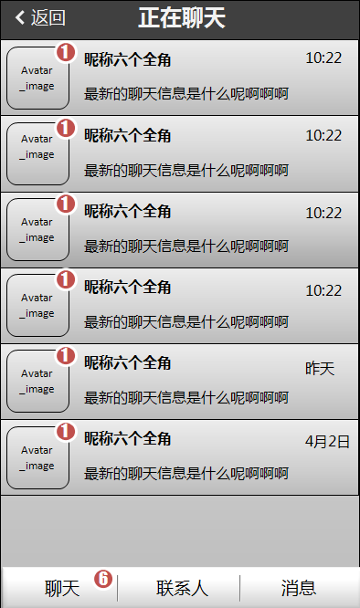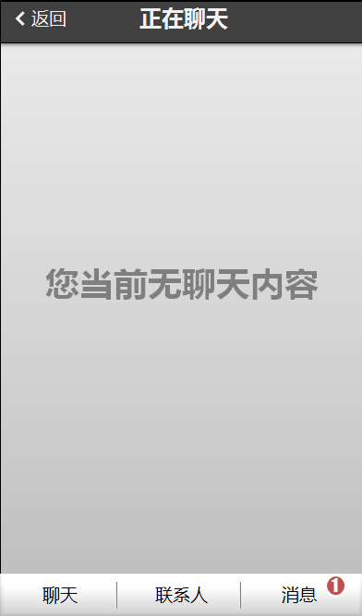

* 该界面是一个包含所有正在进行的聊天项目的列表
* 列表按照消息的新旧从上到下排列
* 可以自行删除列表中的项目，
* 系统会显示最近的30个聊天频道。未显示的聊天频道，在玩家未手动清除缓存的情况下，本地依旧保存历史聊天消息，对方再次发起或点击好友再次打开此聊天频道后，可查看之前的历史消息
* 单个聊天频道聊天记录保存条数无上限
  + - 聊天聚合界面刷新机制按照8.4.1的聊天聚合界面刷新机制
* 返回或点击物理返回键会回到游戏主界面。
* 正在聊天界面内容包括：
  + 顶部标题：正在聊天
  + 左上角返回，回到主界面
  + 右上角管理，点击可编辑聊天条目
  + 聊天条目
  + 若没有聊天条目时，底板上有灰色文字提示：您当前无聊天内容
  + 底部切换按钮：聊天、联系人、消息中心
    - 底部聊天按钮上有数量角标，为所有聊天条目角标之和
      1. 个人聊天

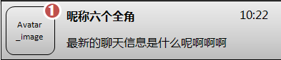

* 任何人与我，或者我与任何人建立聊天通道成功（发送或接收信息成功），都会在“正在聊天”列表中增加一条个人聊天条目，规则同PC端现有规则，仅当双方在线时，才可创建聊天通道
* 这个聊天项目在列表中显示以下内容：
  + 聊天对象的头像：包括最新聊天条目角标
  + 未读消息角标：数字代表当前未读条数，当超过99时，统一显示“99+”
  + 聊天对象的昵称
  + 最新的简要聊天内容：包括自己说的话，显示表情
  + 最新聊天内容的发送时间：
* 离现在超过2自然天以上（含），格式“年-月-日”，例如“13-5-26”
* 离现在超过1自然天（含）小于2自然天，格式“昨天”
* 离现在不超过1自然天，格式“时：分”（这个是时间点，不是离现在的时间长度）例如“13:34”
* 点击和某玩家的个人聊天项目后，打开相应的聊天界面

##### 7.5.1.1.1.聊天界面

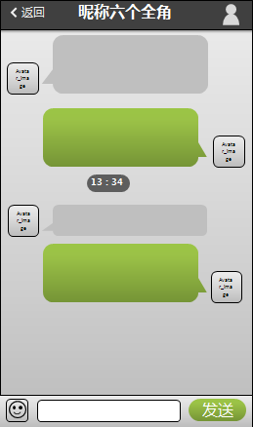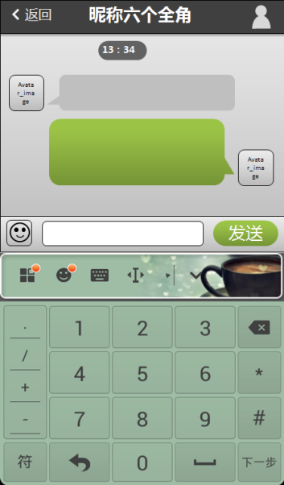

* 个人聊天界面显示包括：
  + 顶条部分：
    - 返回：返回正在聊天界面
      * 于“联系人”界面中进入的“个人聊天”界面也返回到“正在聊天”界面。
    - 聊天对象昵称
    - 名片按钮：点击之后查看该玩家的名片
  + 聊天窗口部分：
    - 聊天对象头像：置左摆放，点击玩家头像后是查看名片
    - 聊天对象发来的信息气泡：紧跟头像，根据信息内容长度自适应，气泡，气泡为白色
  + 我的头像：置右摆放，不可点击
  + 我的信息气泡：紧跟我的头像，同样根据信息内容长度自适应，颜色为绿色
  + 聊天窗口中的内容通过上下拖动查看，最新的聊天信息将会显示在最下方
  + 聊天窗口的内容一次载入50条，当玩家从上向下拖动聊天窗口达到极限，并继续向下拖动时，再载入50条
  + 两条聊天信息间隔3分钟以上时，会显示新信息的发送时间，时间格式为：
* 离现在超过2自然天以上（含），格式“年-月-日 小时：分钟”，例如“13-5-26 13:26”
* 离现在超过1自然天（含）小于2自然天，格式“昨天 13:26”
* 离现在不超过1自然天，格式“时：分”（这个是时间点，不是离现在的时间长度）例如“13:34”
* 点击“发送”时，信息将会出现在聊天窗口的最下层，并在信息气泡的左侧出现一个loading循环小动画，代表正在发送该信息：

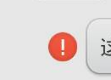

* + 如果发送成功，loading小动画消失
  + 如果发送失败：将会在信息气泡的左侧显示一个“！”点击后出现文字提示框，点击确认后重新发送该消息

|  |  |  |  |  |
| --- | --- | --- | --- | --- |
| 弹框条件 | 提示框样式 | 提示标题 | 提示内容 | 按钮 |
| 点击重新发送图标 | 文字提示框 | 提示信息 | 是否重发该消息？ | 确认  取消 |

* + 只有点击发送失败的信息后才会弹框
* 底条部分：

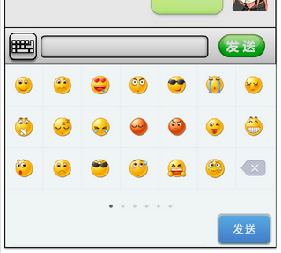

* + 表情选择按钮：点击之后拉出表情选择框，通过此按键可以和拉出的键盘相互切换
* 一期仅支持炫舞默认表情，需要和客户端一样为动态表情。
* 若对方发送未支持的表情，显示[未知表情]
  + 文字输入框：点击之后出现输入光标，并拉出键盘
    - 若对方发送非法字符，以*代替字符显示
  + 发送按钮
    - 点击发送当前字符输入框中的信息
    - 字符输入框中没有任何字符时置灰不可发送信息
    - 当前聊天对象下线时弹出气泡提示框，发送按钮置灰不可发送信息
* 玩家在聊天界面，点击底条的输入框后，整个聊天窗口内容上移，默认向上拉出字符键盘，并激活输入光标
* 玩家单次可以输入的字符数量上限为40个全角汉字或80个半角汉字，超出范围之后无法继续输入新字符，输入框中允许的操作有选择、复制、粘贴等基本操作，直接调用手机系统自带功能即可
* 待发送的信息中不支持回车操作
* 当玩家点击表情按钮时：
  + 未拉出虚拟键盘的情况下拉出表情选择框，表情按钮变为键盘按钮
  + 已经拉出虚拟键盘的情况下，切换虚拟键盘为表情选择框，表情按钮变为键盘按钮
  + 点击键盘按钮，切换表情选择框为虚拟键盘，键盘按钮变为表情按钮
* 允许玩家长按已发出的信息，进行全选、复制等操作

|  |  |  |  |  |
| --- | --- | --- | --- | --- |
| 弹框条件 | 提示框样式 | 提示标题 | 提示内容 | 按钮 |
| 聊天窗口内当前聊天对象已下线 | 气泡提示框 | —— | 对方已下线 | —— |

##### 7.5.1.1.2.发起、接收聊天内容

* 聊天发起
  + 聊天可以从联系人列表、玩家的名片界面主动发起，也可以由对方发起。
  + 只有双方都在线才能建立私聊频道
  + 玩家可以在已建立的聊天频道中发言，私聊频道只有对方在线时才能发送消息，否则给予提示，见7.5.1.1.1。
  + 移动端仅能向家族好友、舞团和保存聊天条目的玩家发起聊天，其余聊天无途径
* 聊天接收：
  + 在“正在聊天”界面中接收到某玩家的新信息时：
    - 按照最新聊天信息的时间顺序由上到下排列
    - 移动端接收聊天后即创建聊天条目
* 该聊天项目的头像右上角显示未读新信息数量，点击该聊天项目对未读信息进行查看后，角标消失，直到下次新信息出现，超过99条显示“99+”
* 在聊天界面中收到该聊天对象发来的信息时，该信息会出现在所有聊天内容的最下面
  + 若玩家在翻看历史记录，并没有看最新信息时，当前联系人发来新信息，页面不会跳转到最新信息，而是在底部有数量角标，如下图

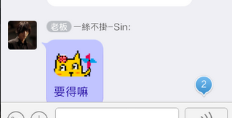

* 只有登陆移动端（包括后台运行）时，才能接收聊天消息，不接受和记录离线消息。

7.5.1.1.3.好友名片

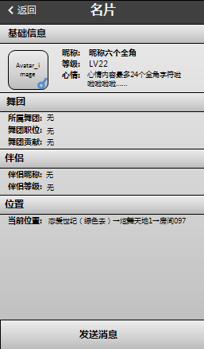

* 进入名片界面后，会显示该玩家的名片详细信息，界面同个人名片，主要内容有：
  + 返回：可返回聊天界面或者舞团成员列表界面
  + 个人信息：头像、性别、昵称、等级、心情
  + 舞团信息：所属舞团、舞团职位、舞团贡献
  + 伴侣信息：伴侣昵称、伴侣等级
  + 位置信息：
    - 若玩家PC登录，显示玩家当前所处的某个频道位置
    - 若玩家移动端登录，显示“移动端在线”
    - 若玩家离线，显示“离线”
* 个人信息查看的底条操作功能有：
  + 发送消息（点击之后可以与该玩家聊天）
  + 若对方未在线，发送消息按钮置灰不可点击

7.5.1.1.4.和PC端信息互通

* 一个玩家PC端和移动端同时在线，并使用PC端向其他用户发送信息时，自己的移动端上会同步自己刚才发送的信息，同理使用移动端发送信息时，PC端也会进行消息同步。
  + 移动端不会对自己账号发送的消息进行通知
* 一个玩家PC端和移动端同时在线，在接收其他玩家发来的消息时，双端都会进行接收。
  + - 1. 舞团聊天

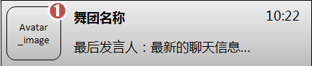

* 只有加入了舞团的玩家才有可能在移动端的“联系人”和“正在聊天”界面出现舞团聊天条目
* 在“正在聊天”项目列表下，舞团聊天项目需要显示以下内容：
  + 舞团图标：
    - 低级舞团显示系统舞团头像
    - 高级舞团显示自定义舞团头像
  + 未读消息角标：数字代表当前未读条数，当超过99时，统一显示“99+”
  + 舞团名称
  + 最新聊天简要信息：需要显示最新信息的发送者昵称，格式“昵称：内容......”
  + 最新聊天内容的发送时间，格式同个人聊天的一样
* 舞团聊天项目后，出现具体的聊天界面

7.5.1.2.1.聊天界面

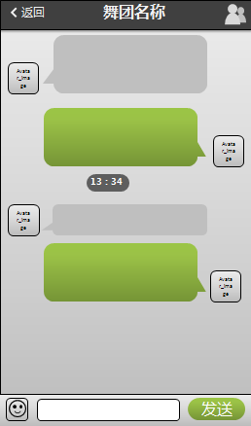

* 左上角返回或物理返回键都回到正在聊天界面
  + 于“联系人”界面中进入的“舞团聊天”界面也返回到“正在聊天”界面。
* 右上角显示“舞团成员”，点击进入舞团成员列表界面
* 聊天窗口同个人聊天窗口

7.5.1.2.2.舞团成员

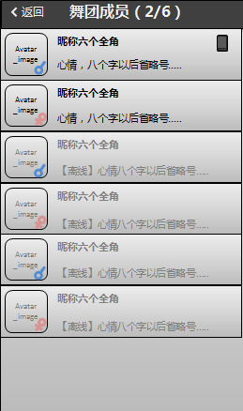

* “舞团聊天”界面内，点击“舞团成员”按钮，会进入“舞团成员”界面。
* 界面内顶条部分写着“舞团成员”+“（此列表在线成员/此列表总成员）”
  + 舞团成员同样以列表形式存在，成员条目显示同下文好友显示条目。
  + 列表打开时，默认所有在线玩家排在上方，离线玩家排在下方，同类玩家按照昵称正序排列。
  + 点击列表中玩家头像会查看玩家名片，同好友名片。
  + 舞团成员列表每次显示100位成员信息，拉动到底后显示后100位成员信息，刷新机制按照8.4.3，无消息提醒模块刷新机制
* 点击物理返回键会回到“舞团聊天”界面。

##### 7.5.1.2.3.发起舞团聊天、发送舞团聊天信息

* 如果玩家在“正在聊天”界面删除了舞团聊天项目，并想重新发起舞团聊天，只有从联系人中点击舞团聊天，并进入聊天界面后发送一条信息成功，此时“正在聊天”列表中就会重新创建出舞团聊天项目
* 在舞团聊天中发送聊天信息的过程和设定同“个人聊天”完全一样
  + 当其他舞团成员都不在线时，依然可以发送信息

##### 7.5.1.2.4.接收舞团聊天

* 任何人在舞团界面中发送的信息都会被所有当前在线（PC端或移动端）的舞团成员接收，不在线的不接收
* “正在聊天”界面中，舞团聊天项目的表现和个人聊天项目的表现一样，唯一的区别是需要在最新简要信息前带上发起人的昵称
* “聊天界面”在聊天界面中收到舞团成员发送信息的相关表现和“个人聊天”中的表现完全一样

##### 7.5.1.2.5.和PC端信息互通

* 如果玩家在PC端退出舞团，这时移动端如果在“舞团聊天”界面发送信息或舞团列表点击查看舞团成员名片，需要弹出提示框“您已退出舞团”，并且在关闭提示窗的时候关闭舞团聊天界面，返回并刷新联系人列表。
* 使用PC端或移动端向“舞团聊天”中发送消息时，
* 只有PC端或者移动端在线的其他舞团成员能够收到信息，离线玩家上线无法查看之前的舞团聊天内容
* 两端同时在线时，都会接受到聊天消息

|  |  |  |  |  |
| --- | --- | --- | --- | --- |
| 弹框条件 | 提示框样式 | 提示标题 | 提示内容 | 按钮 |
| 移动端在舞团聊天窗口发送信息或舞团成员列表界面点击查看名片时，PC端退出舞团 | 文字提示框 | 提示信息 | 您已退出舞团 | 确认 |

* + - 1. 聊天条目管理

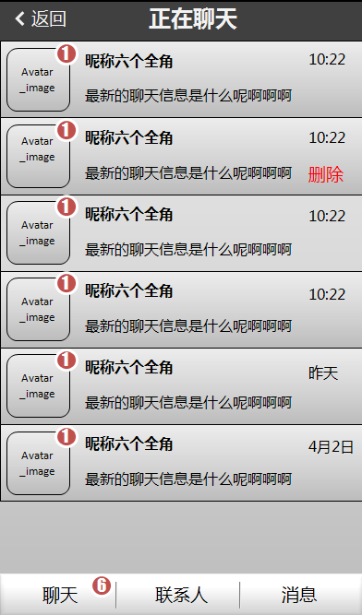

* 向左滑动某一聊天条目，则聊天条目之后位置可拉出[删除]按钮
  + 点击删除该聊天条目
  + 点击其余地方[删除]按钮消失
    - 1. 聊天记录保存
* 移动端在不稳定在线时，即其他人看到你状态为在线，但其实移动端已掉线，只是没到下一次状态检测，还未更改在线状态时，对方能向你发出聊天，此内容在你未掉线前可正常接收
* 移动端上所有聊天记录（包括舞团聊天内容）均保存在本地即可
* 玩家如果手动删除和某人或舞团的聊天项目，意味着清空该项目本地的聊天记录
* 若玩家在PC端主动删除好友或被删除好友，移动端与该好友的聊天记录不删除，打开聊天频道依然可查看与对方的聊天记录
* 若玩家在PC端退出舞团或被踢出舞团，移动端舞团聊天频道删除，同时删除舞团聊天记录
  + 1. 联系人

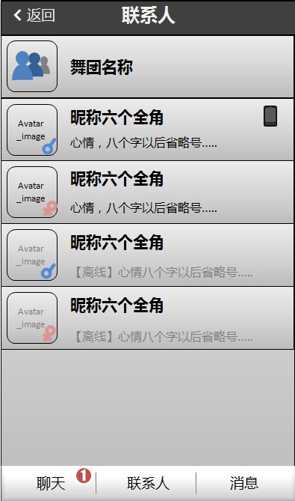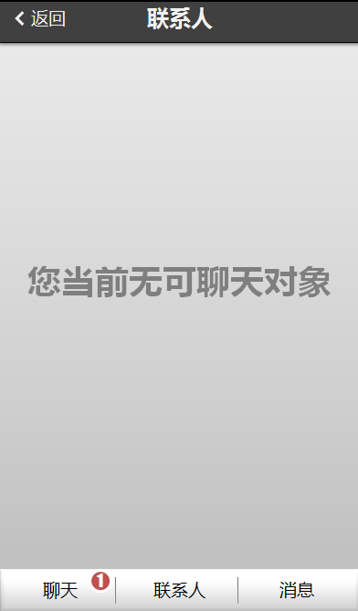

* 联系人界面内容包括：
  + 顶部标题：联系人
  + 左上角返回，回到主界面
  + 联系人列表
    - 舞团聊天
      * 仅当玩家已加入舞团时有此项
      * 舞团聊天置顶显示
        + 显示舞团头像

低级舞团显示系统舞团头像

高级舞团显示自定义舞团头像

* + - * + 舞团名称
      * 点击进入舞团聊天窗口
    - 家族好友
      * 好友头像
        + 若好友头像为gif等动图，仅静态显示第一张图片
        + 未加载成功时显示系统头像
      * 好友性别标识：
      * 好友昵称
      * 好友心情：显示不全末尾已省略号表示
      * 好友在线状态：
    - 在线时头像为彩色
    - 手机在线时，末尾显示手机图标
    - 离线时头像为灰色，心情前显示文字[离线]
      * 默认所有在线好友排在上方，离线好友排在下方，同类玩家按照昵称正序排列
      * 点击列表内容，会进入列表对应玩家的聊天界面。
  + 若没有联系人时，底板上有灰色文字提示：您当前无可聊天对象
  + 底部切换按钮：聊天、联系人
* 联系人列表内容包括舞团和家族好友信息要求与PC端同步
* 联系人列表每次显示不包括舞团聊天的至多100位家族好友信息，向下拉动到底后继续加载100位好友信息，刷新机制按照8.4.3，无消息提醒模块的刷新机制
* 点击物理返回键会回到主界面。
  + 1. 消息中心

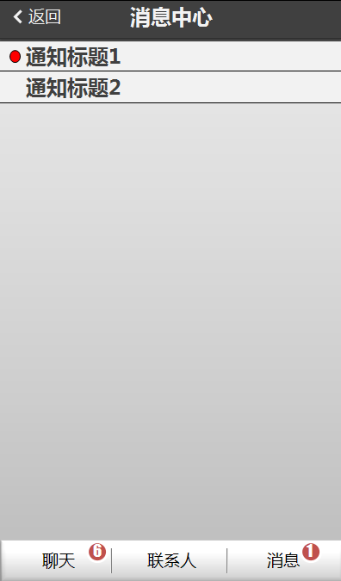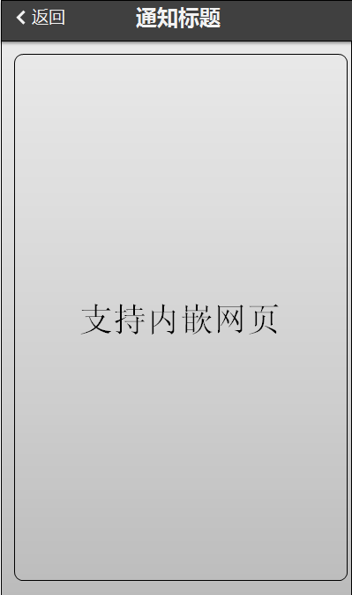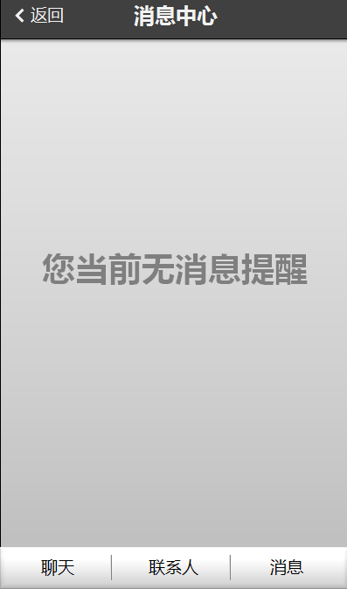

* 消息中心显示运营配置的活动消息推送内容
* 每日最多仅可接收十条消息通知，当日收满十条通知后，不再接收消息通知
  + 十条为接收限制，即时玩家手动删除，依旧不在接收消息通知
* 列表排列根据接收消息通知的时间，最新通知到旧通知由上到下排列，刷新机制根据8.4.2有消息通知的刷新机制
* 条目展示通知消息的标题文字
  + 未读消息前面有红点标记
  + 底部按钮[消息]上有对应的数量角标
  + 若无消息通知时，底版有相应文字提示
* 消息内容要求可配置，配置内容包括：
  + 通知消息标题
  + 通知消息的说明文字（用于后台消息推送）
  + 通知内容，支持内嵌网页
* 点击消息可进入消息详情页面：
  + 顶部显示消息标题
  + 下方显示内嵌网页
    - 1. 消息管理

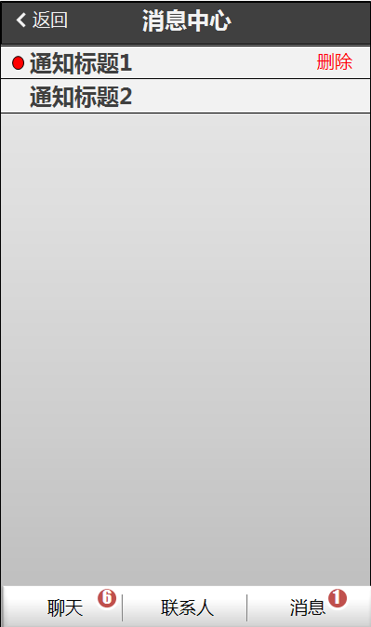

* 消息保存：通知消息仅保存一天，次日自动删除
* 消息删除：向左滑动某一消息条目，则消息条目之后位置可拉出[删除]按钮
  + 点击删除该通知消息
  + 点击其余地方[删除]按钮消失
  1. 邮件

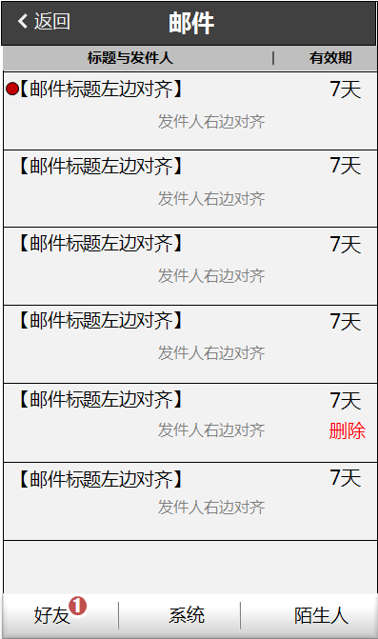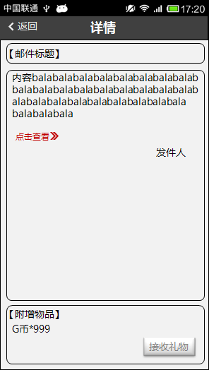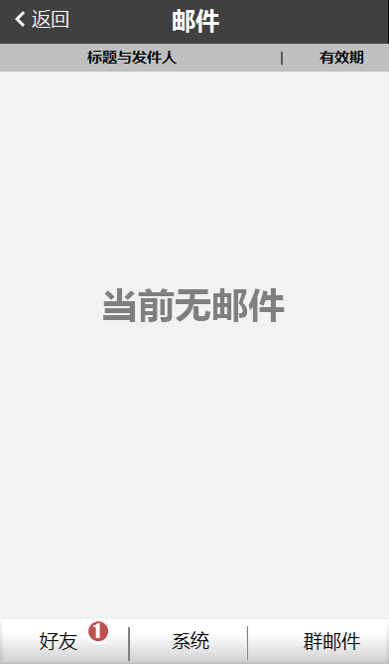

* 主角面邮件角标数字为所有未读邮件数量之和
* 若当前无邮件，底版有相应文字显示
* 移动端邮件不支持信纸功能，一律显示移动端邮件的标准底版
* 邮件列表刷新机制根据8.4.2，有消息提醒模块刷新机制
* 移动端仅显示下列邮件：
  + 好友
  + 系统
  + 陌生人
  + 在此三类之外的邮件，移动端不予显示和处理
* 若有太多邮件，每次至多显示
* 进入邮件界面后
  + 默认显示好友邮件列表界面
  + 底部功能按钮可切换好友、系统、陌生人的邮件列表，同PC端相应的邮件内容
    1. 好友邮件
* 显示好友发送的邮件，同PC端
* 好友邮件列表界面内容：
  + 返回：返回主界面
  + 顶部文字：好友
  + 中间邮件内容，显示包括：
    - 标题文字：
      * 左侧显示：标题与发件人
      * 右侧显示：有效期
    - 邮件条目，内容包括
      * 邮件标题，读取配置在[标题与发件人]栏目下靠左
      * 发件人，在[标题与发件人]栏目下另起一行靠右
      * 有效期，同PC端，一般为收到后的七天内有效，到期邮件自动删除，显示位置同邮件标题位置同行
      * 未读标记在邮件条目前有红点标识，阅读后消失
  + 在底部好友按钮上有数量角标显示未读的好友邮件
* 所有邮件排序同PC端，都根据从新到旧的时间顺序从上到下排列
* 点击可查看邮件内容
* 显示不全可上下滑屏查看
  + 1. 系统邮件
* 显示系统发送的邮件，同PC端
* 系统邮件列表界面同好友邮件列表界面：
  + 返回：返回主界面
  + 顶部文字：系统
  + 中间邮件列表样式同好友邮件列表
  + 在底部好友按钮上有数量角标显示未读的系统邮件
* 所有邮件排序同PC端，都根据从新到旧的时间顺序从上到下排列
* 点击可查看邮件内容
* 显示不全可上下滑屏查看
  + 1. 陌生人邮件
* 显示陌生人发送的邮件，同PC端
* 群邮件列表界面同好友邮件列表界面：
  + 返回：返回主界面
  + 顶部文字：陌生人
  + 中间邮件列表样式同好友邮件列表
  + 在底部好友按钮上有数量角标显示未读的群邮件
* 所有邮件排序同PC端，都根据从新到旧的时间顺序从上到下排列
* 点击可查看邮件内容
* 显示不全可上下滑屏查看
  + 1. 邮件详情



* 点击邮件条目打开邮件详情界面，切换方式为界面从右往左进入
* 邮件详情界面内容包括：
  + 顶条：邮件详情
  + 邮件标题
  + 邮件正文（支持网页链接，点击打开浏览器跳转至相应网页）
  + 附赠物品
    - 若无附件，则附件框置灰处理
    - 若有附件，
      * 显示附件名称，点击“接受礼物”可获取附件
      * 接收过附近后，“接收礼物”按钮置灰处理
    1. 邮件管理



* + 向左滑动某一邮件条目，则邮件条目之后位置可拉出[删除]按钮
    - 点击删除该聊天条目
    - 点击其余地方[删除]按钮消失
    1. 和PC端信息互通
* 如果玩家在PC删除邮件，移动端点击查看该邮件或再该邮件详情界面点击领取附件时，需要弹出邮件已删除的提示，并返回邮件列表同同步邮件信息
* 若一端接收附件后，在状态未改变前另一端点击接收附件，弹出提示：您已领取过该附件，同时领取附件按钮置灰

|  |  |  |  |  |
| --- | --- | --- | --- | --- |
| 弹框条件 | 提示框样式 | 提示标题 | 提示内容 | 按钮 |
| 在移动端点击查看邮件或在该邮件详情界面点击接收附件时，PC端已删除邮件 | 文字提示框 | 提示信息 | 该邮件已删除 | 确认 |
| PC端接收邮件附件后，移动端再接收 | 文字提示框 | 提示信息 | 您已领取过该附件 | 确认 |

* 1. 公告

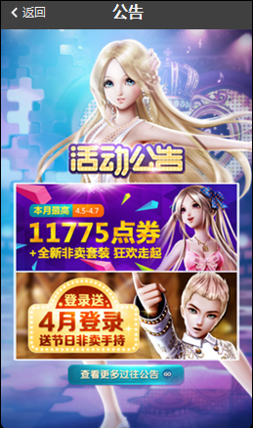

* 公告界面内嵌网页，网页有运营设计
* 点击后打开默认浏览器跳转到官网手机端页签
  1. 设置



* 设置界面中需要实现以下功能：
* 接受新消息提醒：开关（默认打开）
  + 设置打开状态下，后台运行时，若有需要消息推送内容，会自动发送消息推送
  + 设置关闭状态下，后台运行时接收数据，但不发送任何的消息推送
    - 关闭新消息提醒时，同时关闭活动提醒，并置灰活动提醒开关，不可设置
* 接收活动提醒：开关（默认打开）
  + 仅能在允许接收新消息提醒的状态下，打开此开关
  + 设置打开状态下，后台运行时，若消息中心内接到新的活动通知消息，会发送消息推送
  + 关闭后，后台运行时消息中心内接到活动通知消息视，不发送消息推送
* 在2G/3G下观看视频：开关（默认关闭）
  + 设置下产生的相关提示见——梦工厂7.2.2.9其他
  + 设置打开时，无提示
  + 设置关闭：
    - 若用户此时移动网络为2G/3G，且处于进入房间状态，正在接收视频数据时，进入设置界面点击关闭开关，先弹出文字提示框：您当前正使用2G/3G（根据手机网络状况，显示2G或者3G）网络观看视频，关闭此开关将退出房间，是否确认关闭
      * 若玩家确认，则设置关闭，并退出房间，界面无跳转，依然停留在设置界面
      * 若玩家取消，放弃设置关闭
    - 若用户使用WIFI，或者并没有进入房间，点击关闭无提示
  + 当检测到有wiff连接时，优先使用wiff
* 清除本地缓存：点击后弹出二次提示，询问是否清除本地所有缓存文件，确认后删除缓存文件
* 官方论坛：点击打开默认浏览器跳转到官方论坛
* 登出：点击退出当前账号返回登录界面，登出需二次提示，见7.1.6

|  |  |  |  |  |
| --- | --- | --- | --- | --- |
| 弹框条件 | 提示框样式 | 提示标题 | 提示内容 | 按钮 |
| 移动网络为2G/3G，且处于进入房间状态下，点击关闭2G/3G观看视频选项 | 文本提示框 | 提示信息 | 您当前正使用2G/3G（根据手机网络状况，显示2G或者3G）网络观看视频，关闭此开关将退出房间，是否确认关闭 | 确认  取消 |
| 点击清除本地缓存 | 文本提示框 | 提示信息 | 您是否确认清除本地所有缓存文件？ | 清除  取消 |

1. 其他
   1. 界面表现
      1. 界面切换

* 若无特殊声明，所有功能界面的切换都和安卓4.0“设置”中的界面切换方式一样：前一个界面左移出屏幕，后续界面从右往左跟上进入屏幕。
  + 返回上一界面时与之相反，为前一界面右移出屏幕，后续界面从左往右跟上进入屏幕。
* 有底部切换按钮的界面，不同分类的切换表现为顶部和底部样式不变，中间部分直接切换，底部分类有点亮效果
* 界面切换时先播放loading请求数据，数据连接成功后再切换界面
  + 1. 滑屏表现

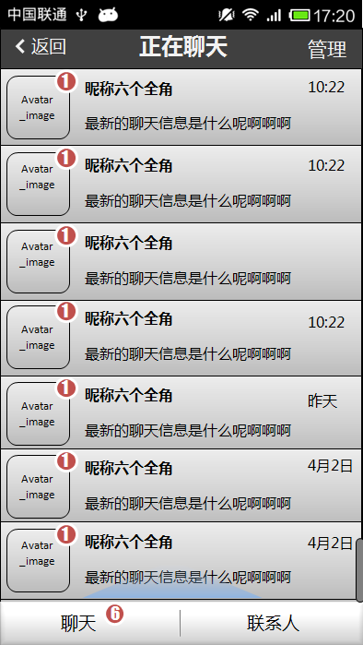

* 当界面内容超出一屏时，玩家可上下滑屏拖动查看
* 拖动时右边条上出现进度条，进度条位置跟随当前屏幕内容在整体内容的百分比位置移动，停止拖动三秒后消失
* 当拖动到底部无后续内容时，可继续拉出一段空白并弹回，同时有发光特效表现，提醒已经拉到底部的效果
  + 1. 提示框
       1. 文字提示框
* 文字提示框若无特殊声明，都按照安卓box中的“toast”和“警示对话框”的方式弹出，框大小根据内容文字动态扩展。
  + 需要有“标题”“内容”“按钮”
    - 标题居中，内容靠左
    - 按钮遵循左“确定”，右“取消”的原则
    - 提示框的按钮个数、文字内容均需要可配置
      * 若弹框只有一个确认按钮，则确认即为关闭弹框，回到之前界面
      * 若弹框按钮为选择项是/否，点击否则为关闭弹框，回到之前界面

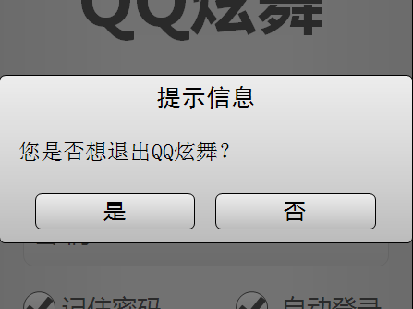

* + - 1. 气泡提示框

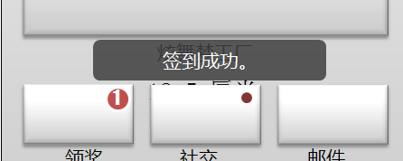

* 如无特殊声明，对不需要用户进行额外操作的提示，采用气泡提示框的形式出现
  + 在界面中间弹出气泡，显示提示内容文字，文字居中显示，弹出气泡不影响其他操作
  + 若在弹出气泡情况下做另一个操作激活另一个气泡提示，则上一条气泡提示直接变为新的提示内容
  + 气泡出现三秒后自动消失，
    1. Loading表现
       1. 界面loading

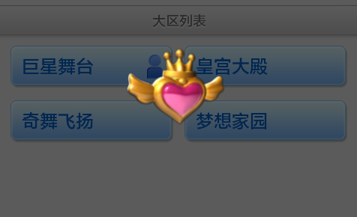

* 界面Loading若无特殊声明，都使用转动的图片提示，图片需设计，突出炫舞特色，此时锁死功能键
  + 如果存在，需要置于界面最上层
    - 1. 资源loading

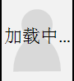

* 如无特殊声明，资源加载时，都使用一张系统图片，并有加载中的文字提示，末尾的三个点有动态效果，不同资源的系统图片需不同
* 玩家头像、舞团头像和主播头像仅显示系统图片，不显示加载中
  + 1. 手机顶条
* 为满足视频房间点击聊天框时，视频位置不动的功能，炫舞移动端显示手机顶条



* 1. 安卓功能键
     1. 菜单键
* 物理菜单键在游戏中无作用
  + 1. 主页键
* 在任何情况下，点击主页键则回到手机主界面，游戏后台运行
  + 1. 返回键
* 如无特殊声明，物理返回键同界面设置里的虚拟返回键，功能为返回上一级界面，若界面内无返回键，则无作用
* 在loading界面，返回键无效
* 主界面按下物理返回键为登出功能，需二次提示
* 在登录账号界面按下物理返回键为退出炫舞，需二次提示
  1. PC端关联
* 移动端在线时
  + 若仅移动端在线，所有本大区移动在线玩家在一个特殊频道
  + 若移动端和PC端双登，则移动端作为PC端附庸存在
    - 若移动端先登录，再登录PC端时，移动端无表现，当玩家执行任意操作时显示loading，等待数据请求
    - 若PC端登录，移动端后登陆，则直接作为PC端附庸，此时PC端下线或者切换频道时，移动端无表现，当玩家执行任意操作时显示loading，等待数据请求
    1. 名片
* 通过移动端登陆的玩家，在其好友通过社交列表查看其名片时，玩家的位置信息显示为：移动端在线。（不会显示加入房间按钮）
  + 1. 社交列表
* 通过移动端登陆的玩家，在其他玩家的社交列表中需要显示移动端登陆状态：玩家昵称左侧显示手机图标。
  + 1. 聊天消息
* 通过移动端登陆的玩家每次登录后，在各私聊和舞团频道发出的第一条聊天消息，文字最后由系统自动增加一句话：“(该消息通过QQ炫舞手机版发送)”
* 之后的聊天消息和普通的消息没有差别。
* 移动端玩家发送的信息
  + 移动端社交内聊天均显示标准字体
  + 在PC端查看时，若玩家有改变字体颜色的状态，依然显示字体颜色
    1. 邀请发起
* PC端的所有邀请列表中，都不显示移动端玩家
  + 1. 添加好友
* 移动端无法添加好友，PC端若在可见移动端玩家情况下，如舞团成员列表，发送好友申请，服务器直接过滤
  + 1. 登录赠送
* 移动端不处理登录赠送内容，包括：离线经验、紫钻每月返还点券、回归用户登录奖励、系统赠送、活动发奖等
  + 仅在玩家用PC登录获得相关提示信息和领取奖励
  1. 刷新机制
     1. 聊天聚合界面刷新机制
* 若无特殊声明，聊天聚合界面聊天条目，在每次登录后第一次打开社交时拉取一次数据，若收到新消息，自动更新界面
  + 1. 有消息提醒的模块刷新机制
* 若无特殊声明，有消息提醒内容的模块刷新机制为在每次启动软件时，第一次打开相应模块界面时主动拉取信息，并缓存数据
* 在运行中，用户可主动刷新，刷新方式为向上拉动玩家可向下拉动列表到顶，则主动刷新列表，拉倒顶时，可继续拉出一段空白，空白处转菊花显示“正在更新”，加载完成后显示“更新完成”，收起空白区，刷新列表中状态，如好友在线状态
* 若玩家未手动刷新，
  + 当收到新消息，切换按钮上有角标提示时，在切换界面进入此界面时自动更新信息
  + 若未收到新消息通知，开始计时自动刷新冷却时间，达到冷却时间后，玩家切换至此界面时，重新拉取更新界面信息
* 此模块应用于消息中心、邮件、领奖中心、视频关注主播列表
  + 1. 无消息提醒的模块刷新机制
* 若无特俗声明，无消息提醒内容的模块刷新机制为在每次启动软件时，第一次打开相应模块界面主动拉取信息，并缓存数据
* 在运行中，用户可主动刷新，刷新方式为向上拉动玩家可向下拉动列表到顶，则主动刷新列表，拉倒顶时，可继续拉出一段空白，空白处转菊花显示“正在更新”，加载完成后显示“更新完成”，收起空白区，刷新列表中状态，如好友在线状态
* 若玩家未手动刷新，则开始计时自动刷新冷却时间，达到冷却时间后，玩家切换至此界面时，重新拉取更新界面信息
* 若列表数据单次显示不全，每次显示X条数据，如：好友列表，每次加载100位。则可向下拉动至底后显示加载中，加载完成后显示后100位
  + 若在此种需多次加载的界面，向上拉动手动刷新或者冷却时间到后自动刷新，则恢复到初始X位信息更新状态，玩家需重新向下滑动至底加载后面的信息
* 此模块主要用于舞团成员列表，好友列表，房间成员列表，排行榜等列表数据信息
  1. 信息同步
* 其中一个客户端有数据更改后，另一客户端登录后信息需有同步修改
* 在移动端执行操作后，不会立即同步，等待下次刷新页面
* 若移动端发送请求时，PC端已执行操作，服务器数据已有改变，弹出相应提示，如：
  + 双登后，若同时发出数据请求，则根据服务器时间先后顺序，给予后操作的一方相应提示
  1. 后台运行
* 收看视频时，后台运行应保证视频数据的接收
* 若后台时有提示框信息，无特殊提示，仅在激活时弹出
  + 1. 消息推送
* 当玩家正在后台运行游戏时，收到下列信息时，需要使手机主动推送信息：
  + 个人聊天消息
  + 奖励通知
  + 开播通知
  + 安全提醒
  + 活动消息通知
* 如果玩家已经关闭游戏程序，则消息无法推送
* 玩家可以自行设置推送信息开关
  + - 1. 聊天类
* 移动端聊天信息推送，仅推送个人聊天内容，不推送舞团聊天
* 当接收到其他玩家向自己发送的个人私聊时，需要默认推送
* 当玩家收到某个玩家发送的聊天消息时，推送的内容包括：
* 玩家头像：如果无法使用玩家头像就使用游戏logo
* 玩家昵称：显示玩家昵称，如果该玩家发送了多条消息，则需要在昵称后面显示消息数量，例如：玩家昵称八个全角（30条新消息）
* 推送内容：直接显示最新的对话内容，按照手机可显示最大的字符数量显示，显示不下使用“…”代替
* 如果该玩家之后继续向我发送信息，则所有的推送信息均在这一条上更新即可
* 此时如果接收到其他人的聊天消息时，按照以下格式显示：
* 游戏图标
* 标题：QQ炫舞（暂命名）
* 内容：“N个联系人发来M条消息”（参考微信，N为发送消息人数，M为发来消息总数）
  + 点击推送信息，直接打开相对应的聊天窗界面
    - 1. 奖励信息类
* 任何时候，只要达到领奖条件时，都会进行信息的推送
* 推送内容如下：
* 图标：使用游戏图标即可
* 标题：QQ炫舞
* 内容：您已达到活动领奖条件，快来领取吧！
  + 按照手机可显示最大的字符数量显示，显示不下使用“…”代替
* 点击推送信息，直接打开奖励中心界面
  + - 1. 开播通知
* 若玩家打开炫舞移动端后，所关注的主播开播了，但玩家不在对应房间中时，发送消息推送
* 推送内容如下：
* 图标：使用游戏图标即可
* 标题：QQ炫舞
* 推送内容：您关注的艺人name的直播即将开始，房间号number，是否进入直播房间？
  + 按照手机可显示最大的字符数量显示，超出内容使用“…”代替
* 点击推送信息，直接进入主播所在房间
  + - 1. 安全提醒
* 当用户账户在PC登录，或者因为在另一移动端登录被踢掉线时，发送消息推送
* 推送内容如下：
* 图标：使用游戏图标即可
* 标题：QQ炫舞
* 推送内容：
  + 当账户在PC端登录时，推送内容：您的角色已在PC登录
  + 当账户因为在另一移动端登录被踢掉线时，推送内容：您当前角色已在另一移动端登录，如果这不是你的操作，你的QQ密码很可能已泄密。
  + 按照手机可显示最大的字符数量显示，超出内容使用“…”代替
* 点击推送信息，激活QQ炫舞
  + - 1. 活动消息通知
* 若玩家允许接收活动提醒，则当后台使用收到活动的消息通知时，发送消息推送
* 推送内容如下：
* 图标：使用游戏图标即可
* 名称：QQ炫舞
* 推送内容：读取配置的活动通知的说明文字
* 点击推送信息，直接打开消息中心界面
  1. 双登处理
* 移动端和PC端默认允许双登。
* 在已经登陆移动端或PC端时，登陆另一端的同一个大区，将在先登录的客户端中弹出登陆提示，告知玩家当前账号在移动端/PC端登陆了。
  + 您的角色已在移动端/PC端登录。
* 若用户在已登录移动端A的情况下，在另一移动端B用该账号登录当前大区
  + 则移动端B弹出提示：您当前角色正在在另一移动端使用，是否确认登录，确认后踢掉移动端A
  + 移动端A掉线并弹出提示：您当前角色已在另一移动端登录，如果这不是你的操作，你的QQ密码很可能已泄密，建议前往http：//aq.qq/com修改QQ密码。
* 双登后，在PC端和移动端都将显示该玩家为PC端登陆状态。即，PC状态为最高优先级。
* 双登后，移动端和PC端都可以发送和接受聊天消息：
  + 其他玩家发送的消息，移动端和PC都可以收到。
  + 玩家自己在移动端发送的消息，在移动端和PC端都有显示。
* 双登时用需要同步信息时，在刷新时重新加载
* 双登时任一客户端下线，不做特殊提示，但需要修改登陆状态。
  + 若双登过程中PC断下线，移动端无表现，当玩家操作时显示loading，等待请求结果

|  |  |  |  |  |
| --- | --- | --- | --- | --- |
| 弹框条件 | 提示框样式 | 提示标题 | 提示内容 | 按钮 |
| 在登录移动端的情况下，再在PC端登录该角色 | 文字提示框 | 登录提示 | 您的角色已在PC端登录 | 确认 |
| 在A移动端登录此角色情况下，再在B移动端登录，A弹出提示 | 文字提示框 | 安全提示 | 您当前角色已在另一移动端登录，如果这不是你的操作，你的QQ密码很可能已泄密，建议前往http：//aq.qq/com修改QQ密码。 | 确认 |
| 在A移动端登录此角色情况下，再在B移动端登录，B弹出提示 | 文字提示框 | 登录提示 | 您当前角色正在在另一移动端使用，是否确认登录 | 确认  取消 |

* 1. 更新
* APK更新：
  + 当移动端需要进行版本更新时，需要弹出提示告知玩家。玩家必须进行手动下载新的APK包更新。
  + 移动端的更新方式采用安卓软件的通用更新方式。
* 资源更新：
  + 移动端部分内容的修改可通过仅更新配置资源达成，内容包括：
    - 推荐大区配置
    - 礼物配置及礼物特效
    - 飞屏特效
  1. 音乐/音效
* 为配合其他各界面都可听到视频，移动端无背景音乐
* 点击按键有音效，同PC端一样

1. 运营需求

* 产品名称和图标
  + 需要确定一个能体现炫舞1和产品名称和图标
* 厂商运营商logo，动画展示
  + 顺序淡入淡出播放腾讯游戏和公司logo
* 移动端推广
  + PC端任务增加一个登录移动端任务
* 公告页面制作
  + 活动公告内嵌网页或自定义内容界面
* 活动推送
  + 配置系统专门给移动端发送的活动推送，在消息中心已内嵌网页形式展示